
《区块链技术与应用》

大作业报告

课程名称： | 区块链技术与应用
组号： | 第15组
组长姓名： | 魏琪霖
组员姓名： | 张俊仁、袁嘉骏
学生专业： | 软件工程
开课学期： | 2026-2027-01
仓库：https://github.com/x12w/block-chain-lab

华南理工大学软件学院
2026年10月

考核项 | 必做路线的代码与截图 | 解释题 | 仓库与文档 | 加分项 | 总分
小组分值 | /40 | /40 | /20 | /20 | /100
小组各人贡献比 | 成员1：魏琪霖 贡献百分比： %  成员2：张俊仁 贡献百分比： %  成员3：袁嘉骏 贡献百分比： %
评分人：许可
(******注意：本页内容学生请勿改动********)

大作业 在区块链上构建应用系统

4.1 分工表
项目 | 内容
组长 | 魏琪霖，202430332012；软工二班，第15组
必做路线 | 路线 A：Spring Boot + Web3j 后端
加分项 | 订单时间线、卖家发货、双人仲裁；验收范围见4.5节
成员 1：姓名、负责章节、负责文件 | 魏琪霖：4.2—4.5；配置、合约封装、EscrowService、OrderTimeline及测试；后端运行、买家与第二仲裁操作。
成员 2：姓名、负责章节、负责文件 | 张俊仁：4.4接口与卖家验收、4.5.2发货；EscrowController.java；卖家争议、发货及接口联调。
成员 3：姓名、负责章节、负责文件 | 袁嘉骏：4.3、4.4仲裁及4.5.3；arbitration-member3目录截图与仲裁验收记录；通过BE完成必做仲裁及增强合约第一票。

4.2 关键数据
项目 | 值
仓库地址 | https://github.com/x12w/block-chain-lab
后端账户地址（路线 A）或仲裁人地址（路线 B） | 0x4c688b060912faf95324a43C0190C59E7cE8aB3c
Escrow 合约地址 | 0xd7320d80b687766bA73997B97dAE61Ff1f9ed737
代币合约地址 | 0xB7dA837F93A5448ca0762B80862d053daf9715B3
网络：POTOS Testnet，chainId=60600。新 Escrow 部署区块：2821876。
买家 A（魏琪霖）：0x5a435c43Ca006bE1688d0D7B95194327528EAB26
卖家 B（张俊仁）：0xE0F0970f35FFE50dB6a6AD25ba775674D24682D2
袁嘉骏请求仲裁，后端BE负责签名。
路线A必做阶段已完成：订单0为Completed，订单1为Refunded；该阶段结算后买家40、卖家60、Escrow0个WQLToken。加分阶段结算见4.5节。

4.3 交易记录表
操作 | 交易哈希 | 区块浏览器链接 | 发起账户
部署 Escrow | 0xdd1e95f4a34a0298e2051c47e049cc49  a3f654585510465950dd9a444cc034aa | 查看交易 | 后端 BE
createOrder 订单 0 | 0x4f4ebf253000b7ad52e6da3d50fc98b6  5d9431f2f1f69946fe1d94d768920099 | 查看交易 | 买家 A  魏琪霖
approve | 0xc8769e7a8fe9ad68c7c3730bd0c5d023  8c9410a9d0415dca7e7a90a6cee53d08 | 查看交易 | 买家 A  魏琪霖
deposit 订单 0 | 0x1801f6112ae79e1987a59dd2c7799e7e  d6c6a1ade52ef2e8e3ecdf60f0ffbed5 | 查看交易 | 买家 A  魏琪霖
dispute 订单 1 | 0x38f57adcfd17adba8849eb8e66985bbe  fb38000ffe221b8ac1105cd991a90494 | 查看交易 | 卖家 B  张俊仁
resolve 订单 1 | 0x41346bdd3a5ce73aa5bf86cb2436fd0c  149338f94d1a00cf23d161313e130a7f | 查看交易 | 后端 BE  仲裁：袁嘉骏
confirm 订单 0 | 0x44db2d985fee8be415c46c35a8422840  cb463691aeef9f95d5f12b66ca23ea20 | 查看交易 | 买家 A  魏琪霖
resolve 失败（路线 A） | 0x6b6157111ef72bcacf69ab031d15ccae  bd11cde978fa73637eebde039117f4c3 | 查看交易 | 后端 BE  仲裁：袁嘉骏
补充交易：订单1的创建和付款也已成功，以下链接对应完整记录。
createOrder 订单1：0x6965468ab5104bf9c202d3f8c0e8c59b2fa6da24eb224c225c4b5b120d15ec6e
deposit 订单1：0x24dc8f81f69ff0c3183fb79169d951a93b30e7c2e9cf7d08f124e95ab5c949c0

4.4 必做路线

路线 A
【截图 4A-1】application.properties 占位符
图4A-1 成员1配置：私钥环境变量占位符，chainId=60600
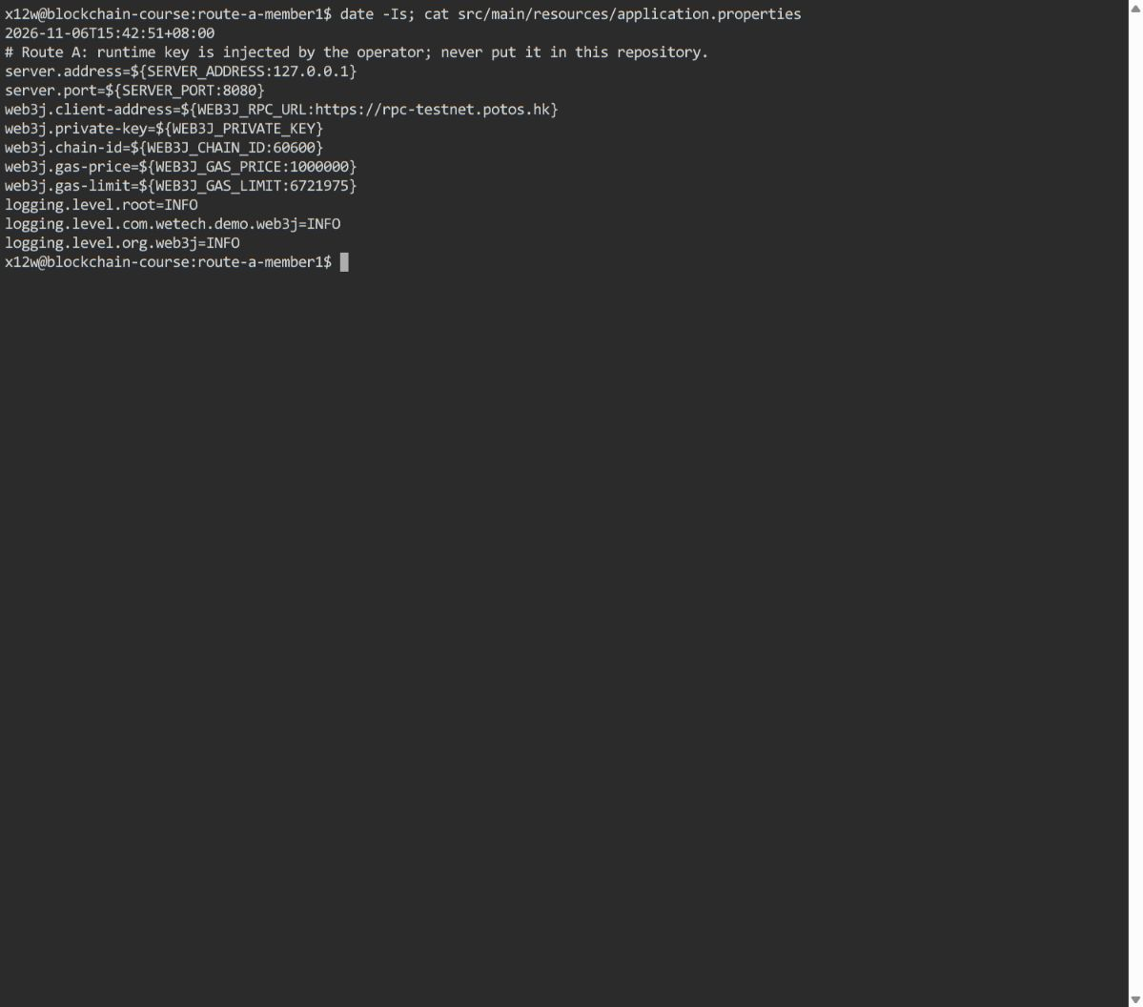
【解释 4A-1】
公开示例私钥任何人都知道，把它当成自己的测试网账户后，其他人也能签名转账和行使该账户的仲裁权。我们在图4A-1中使用WEB3J_PRIVATE_KEY占位符，chainId为60600，Gas单价默认1000000、上限6721975；运行时由操作者隐藏输入，不把私钥提交仓库。
本组后端账户为0x4c688b060912faf95324a43C0190C59E7cE8aB3c，与买家A分离。图4A-5的部署响应中arbiter等于该BE。个人MetaMask由本人逐笔确认；服务器持有私钥时，HTTP接口可触发服务器代签，权限控制、操作审计及密钥保护成为服务提供者的责任。
【截图 4A-2】生成的 Java 封装
图4A-2a 成员1生成封装的Gradle实际输出
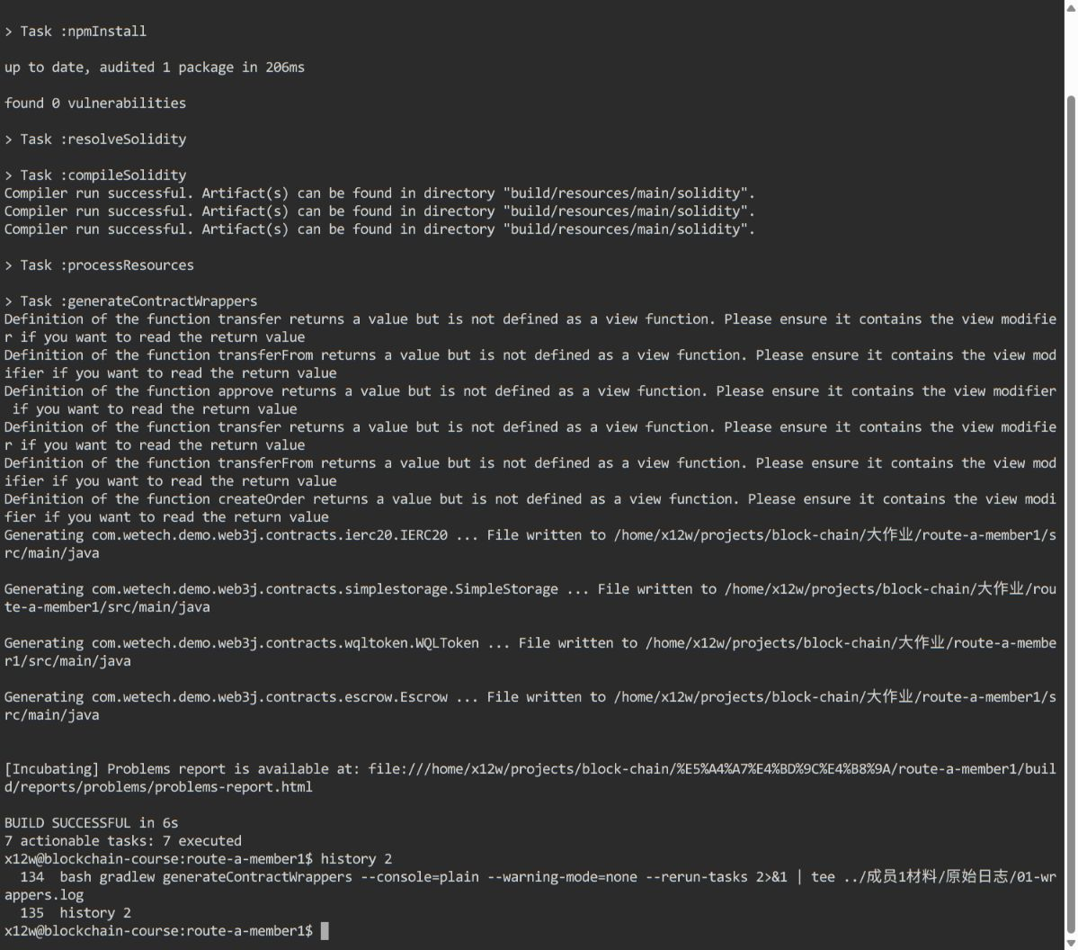
图4A-2b 生成文件和Order结构
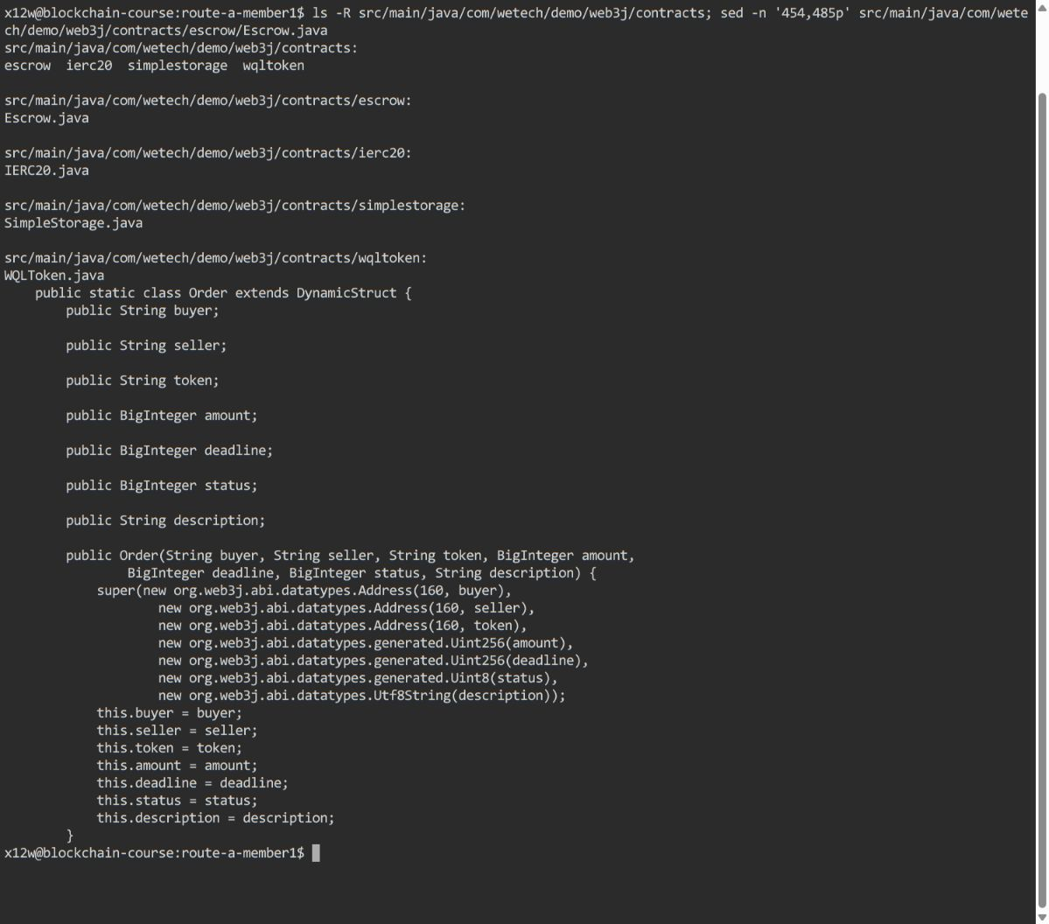
图4A-2c OrderCreated常量和事件解码方法
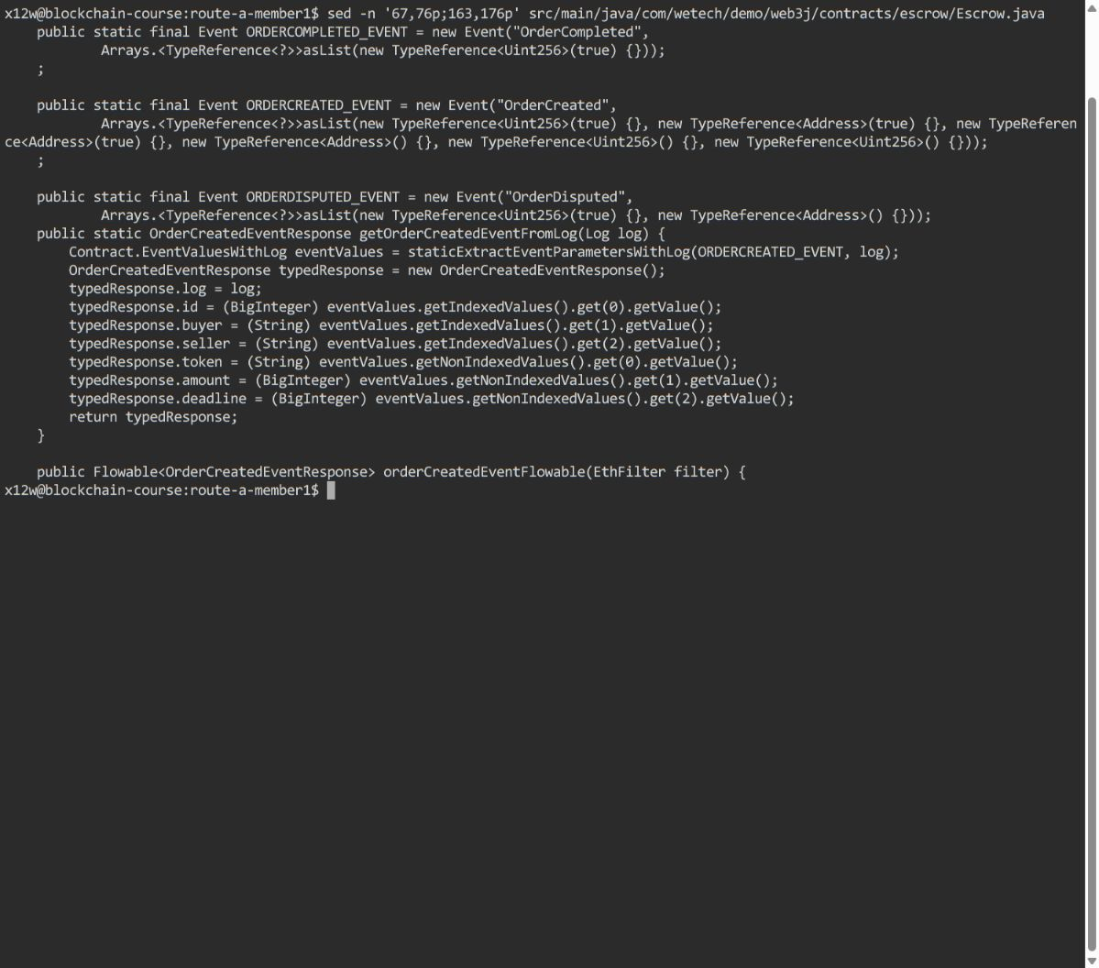
【解释 4A-2】
Solidity的Order memory在生成类中成为Escrow.Order，继承DynamicStruct。buyer、seller、token、description为String，amount、deadline、status为BigInteger；uint8状态也使用BigInteger承接，Service再映射为文字。图4A-5中的订单金额30000000000000000000对应18位精度的30个，状态1对应Paid。
图4A-2c的ORDERCREATED_EVENT记录事件名、各参数ABI类型和indexed标记。id、buyer、seller来自topics，token、amount、deadline来自data。EventEncoder编码topic0以筛选OrderCreated，再由getOrderCreatedEventFromLog解码日志。BINARY用于部署，FUNC_常量表示函数名；生成类不手工修改。
【截图 4A-3】示例接口的 curl 与浏览器交易
图4A-3a 成员1后端BE：三条真实curl响应的保存记录展示
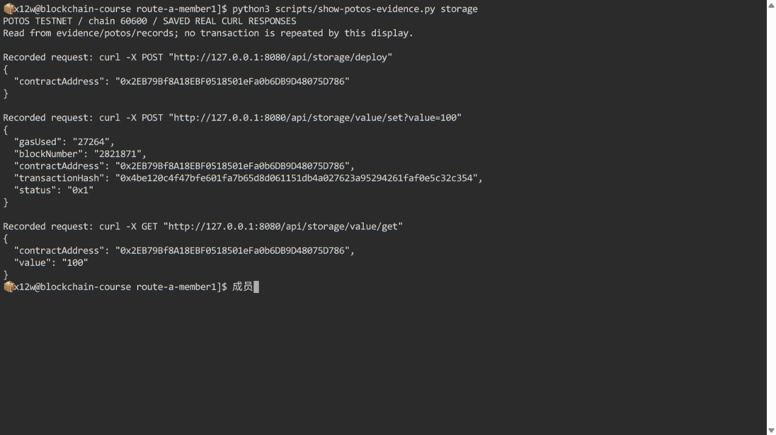
图4A-3b 测试网set(100)成功：区块2821871，gasUsed=27264
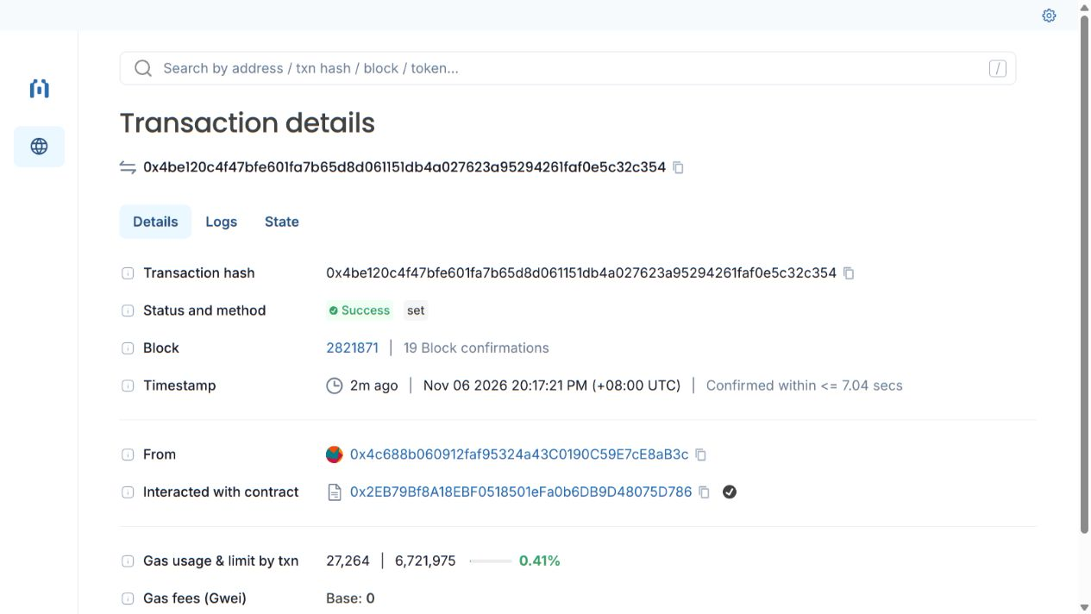
【截图 4A-4】EscrowService 与 EscrowController 代码
图4A-4 S1 成员1 EscrowService 完整代码 第1/5页
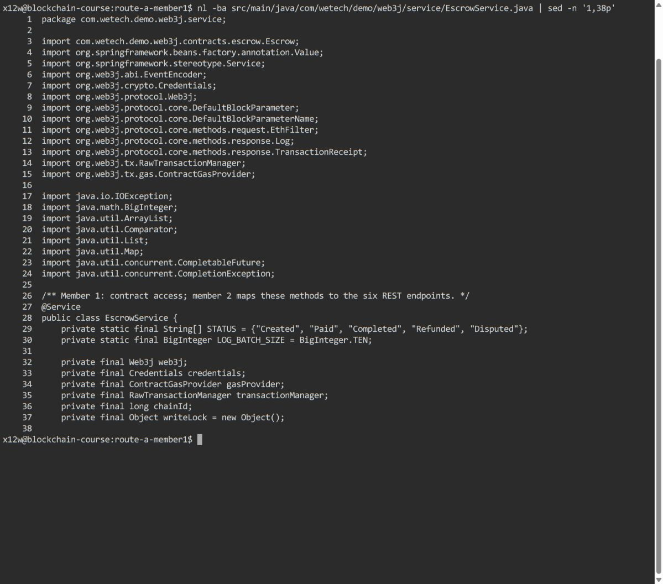
图4A-4 S2 成员1 EscrowService 完整代码 第2/5页
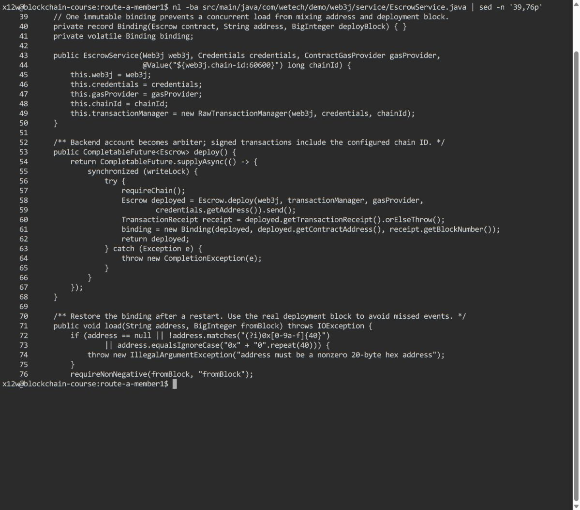
图4A-4 S3 成员1 EscrowService 完整代码 第3/5页
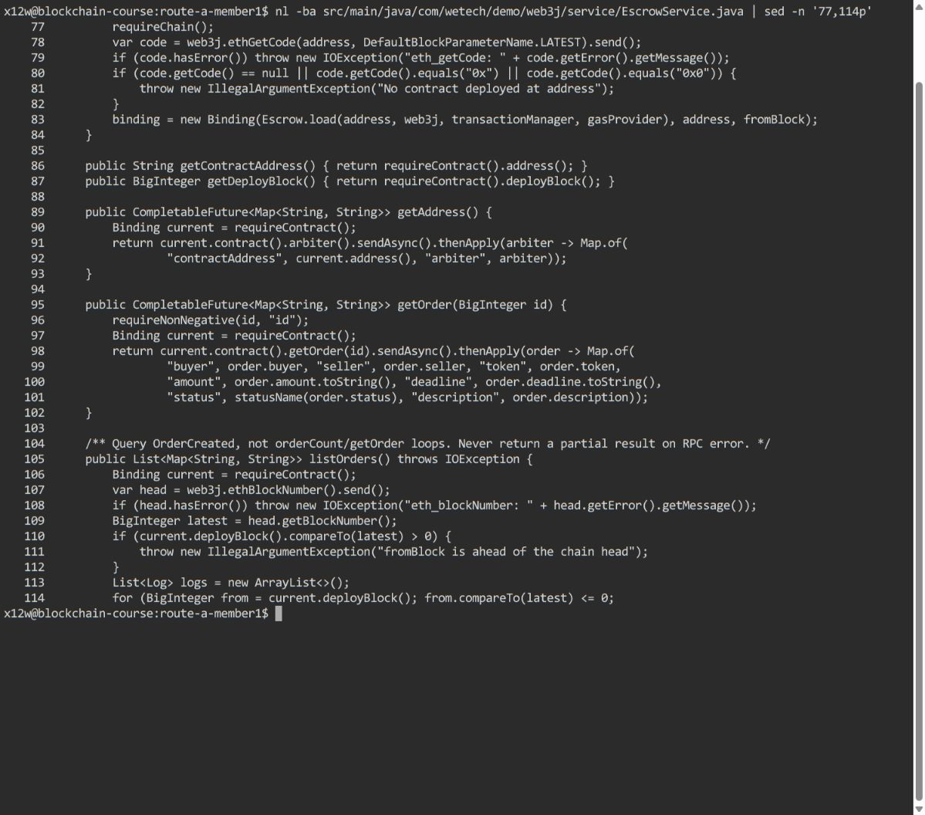
图4A-4 S4 成员1 EscrowService 完整代码 第4/5页
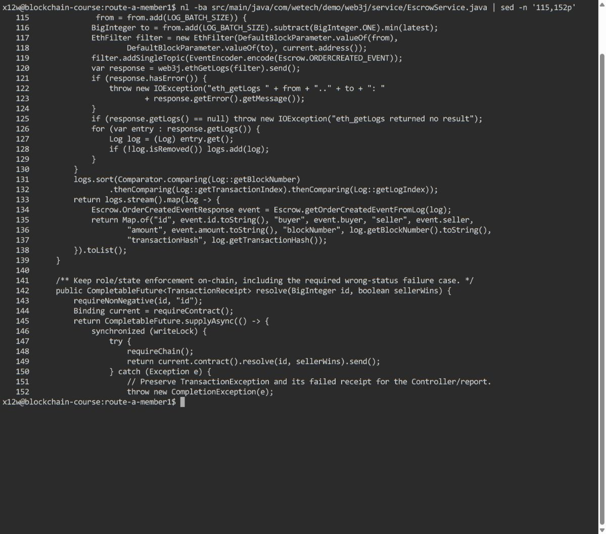
图4A-4 S5 成员1 EscrowService 完整代码 第5/5页
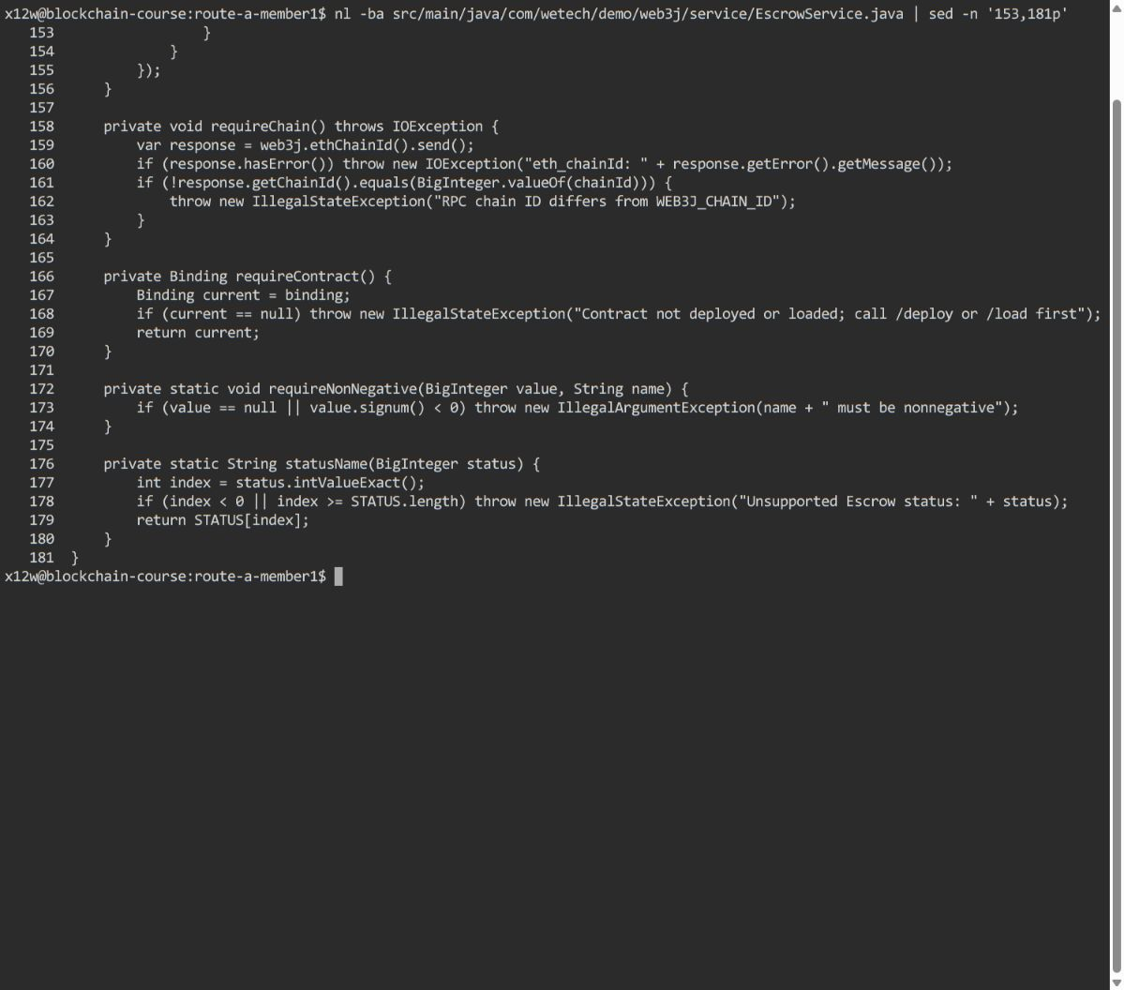
图4A-4 C1 成员2 EscrowController 完整代码 第1/9页；成员1联调截图
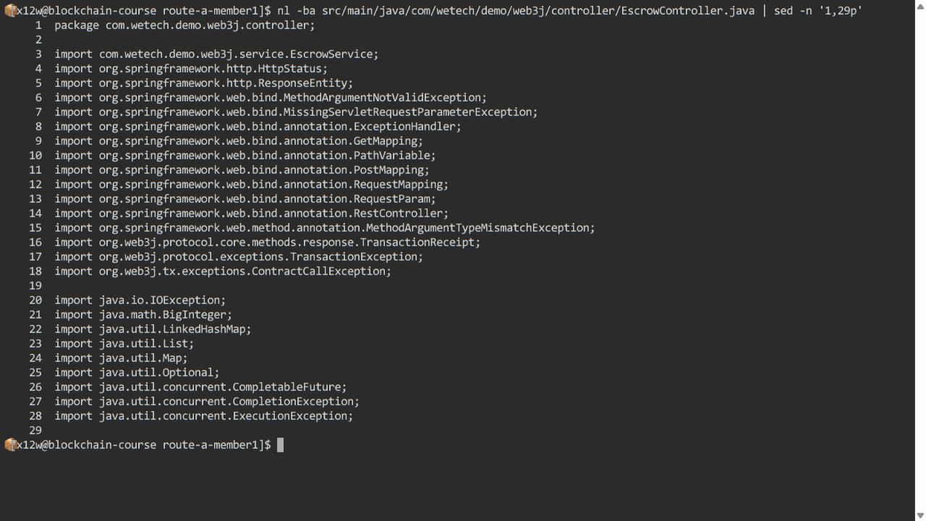
图4A-4 C2 成员2 EscrowController 完整代码 第2/9页；成员1联调截图
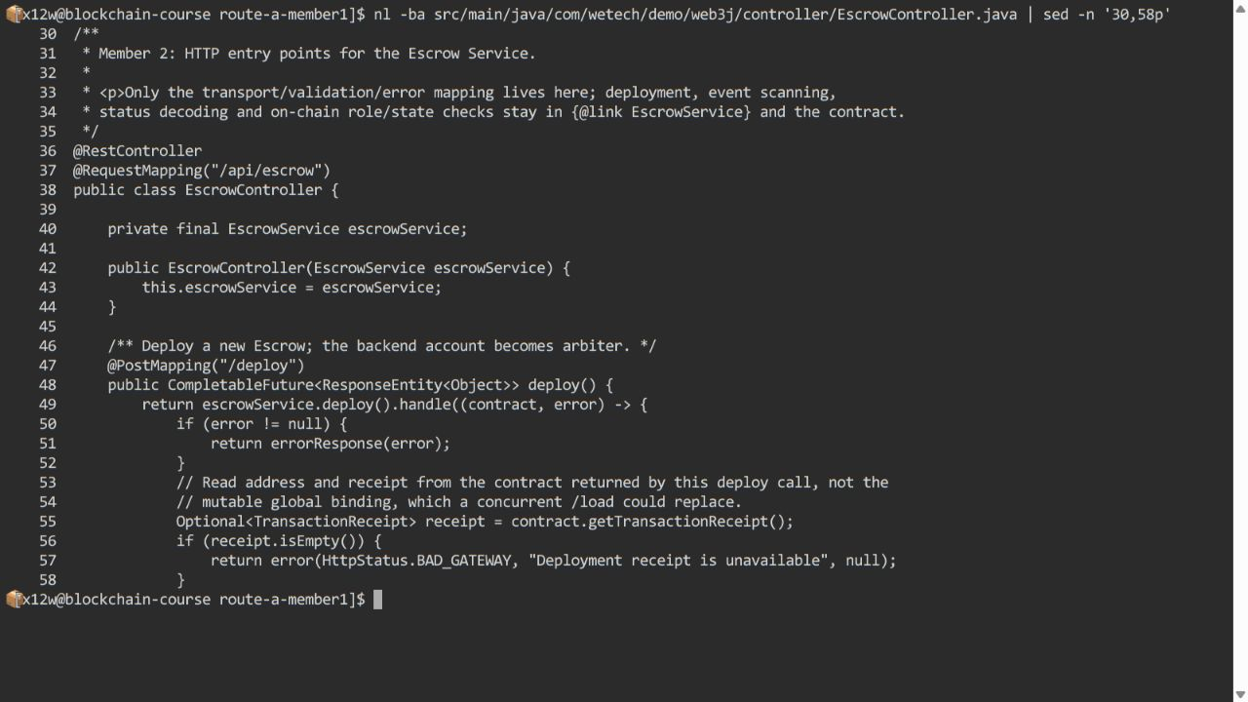
图4A-4 C3 成员2 EscrowController 完整代码 第3/9页；成员1联调截图
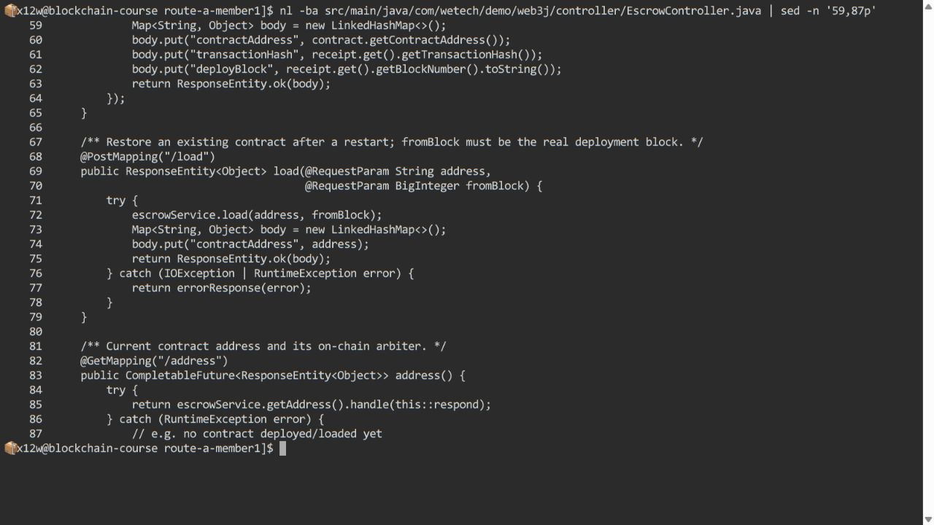
图4A-4 C4 成员2 EscrowController 完整代码 第4/9页；成员1联调截图
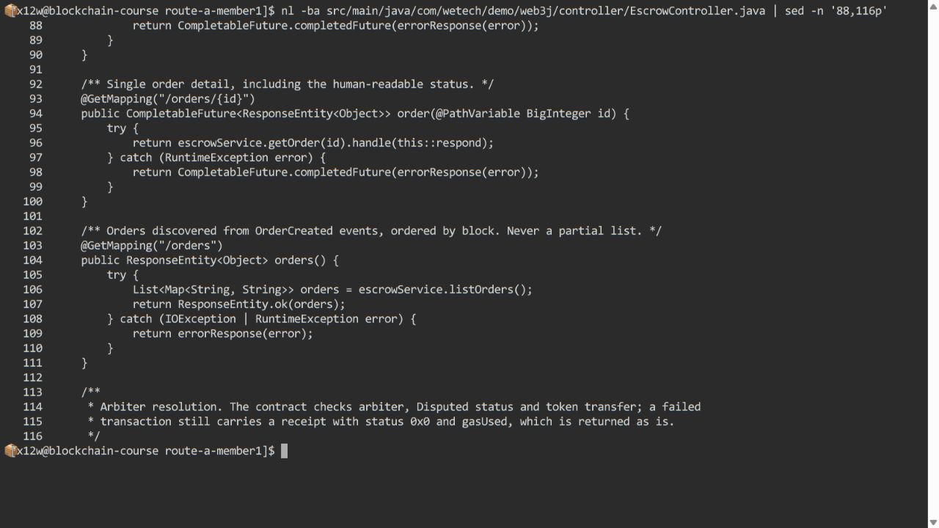
图4A-4 C5 成员2 EscrowController 完整代码 第5/9页；成员1联调截图
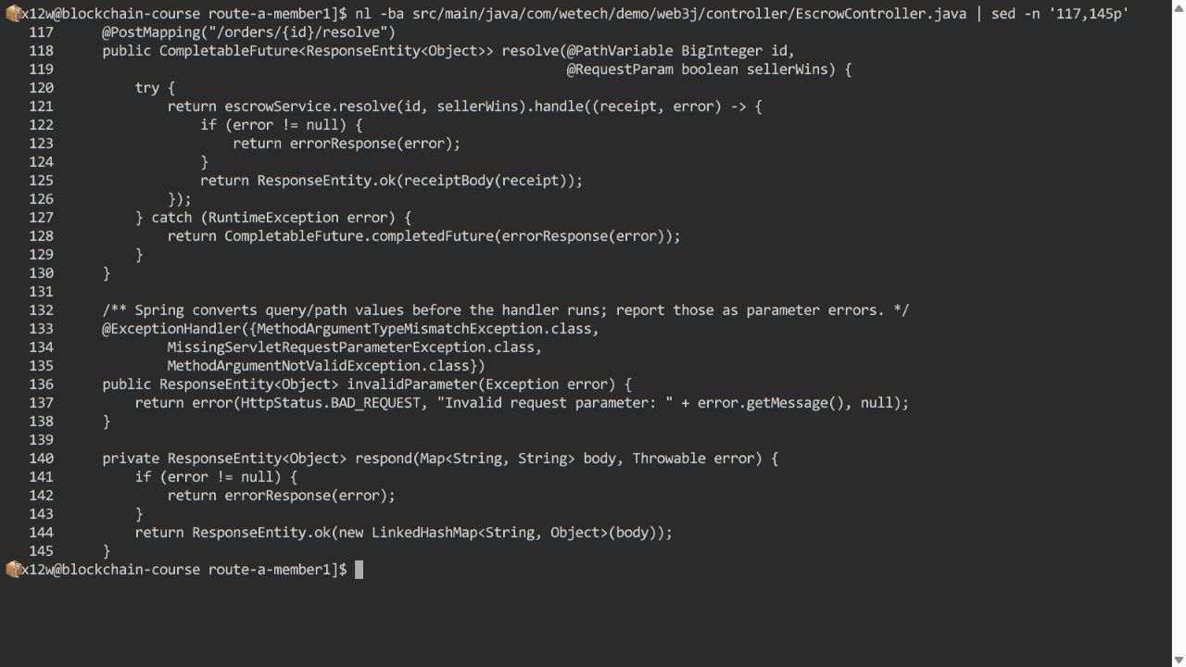
图4A-4 C6 成员2 EscrowController 完整代码 第6/9页；成员1联调截图
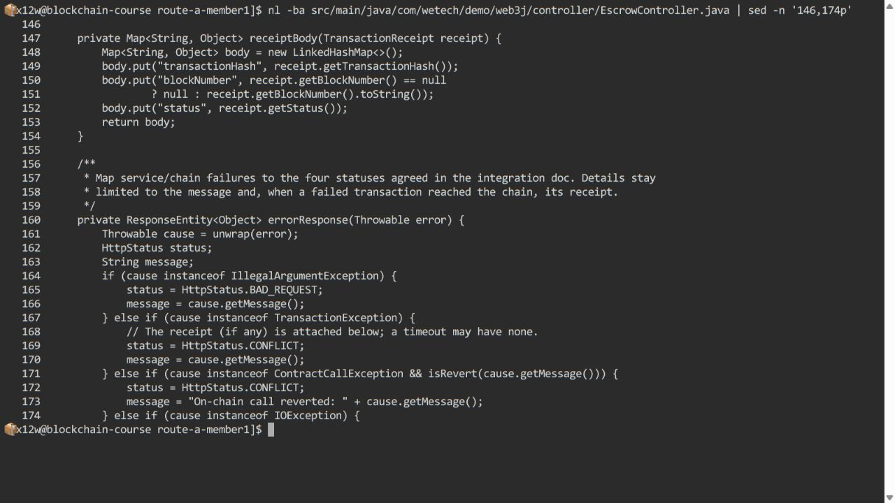
图4A-4 C7 成员2 EscrowController 完整代码 第7/9页；成员1联调截图
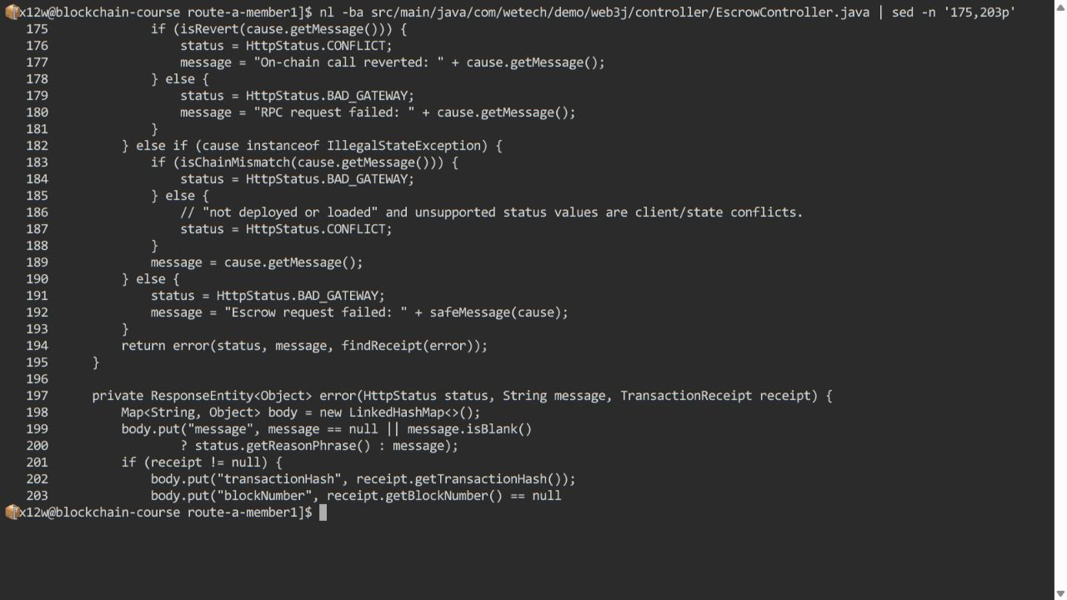
图4A-4 C8 成员2 EscrowController 完整代码 第8/9页；成员1联调截图
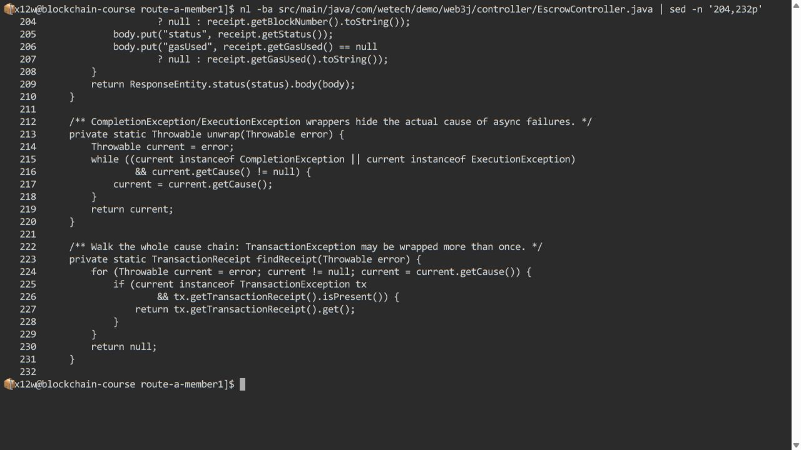
图4A-4 C9 成员2 EscrowController 完整代码 第9/9页；成员1联调截图
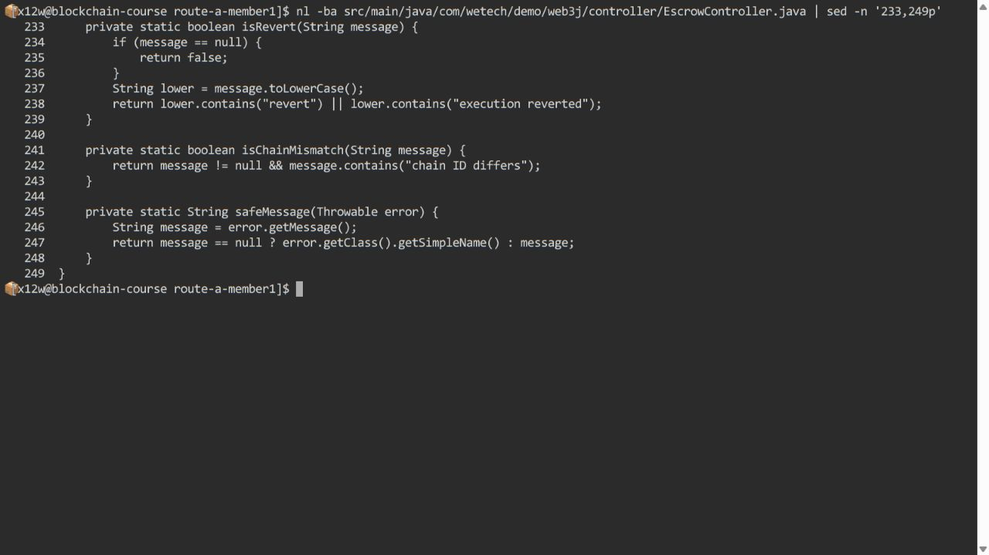
【解释 4A-3】
listOrders按新Escrow地址和OrderCreated的topic筛选事件，可以取得创建记录对应的交易哈希和区块号；不是循环读取每笔当前状态。对N笔订单逐笔getOrder需要N次读取，若先查orderCount共N+1次。POTOS每次只扫描10个区块，因此本实现先eth_blockNumber一次，再按闭区间分批eth_getLogs。
图4A-5部署块D=2821876，付款核验图的快照块高H=2822836。若列表查询以该块为latest，跨度H-D+1=961块，需ceil(961/10)=97次日志请求，加块高请求共98次。这是依据截图和实现计算的示例，不是实际GET预检逐次请求计数。已有2笔订单若循环读取是3次。
若有1万笔订单，循环方式需10001次；事件方式仍为1+ceil((H-D+1)/10)，取决于区块跨度，不能说永远只有1次或总是更快。当前实现没有增量缓存，但满足从事件重建创建列表的要求；订单当前状态仍单独getOrder。
【截图 4A-5】部署响应与 Remix 中的买卖家操作
图4A-5a 成员1后端BE部署：新Escrow、区块2821876与arbiter
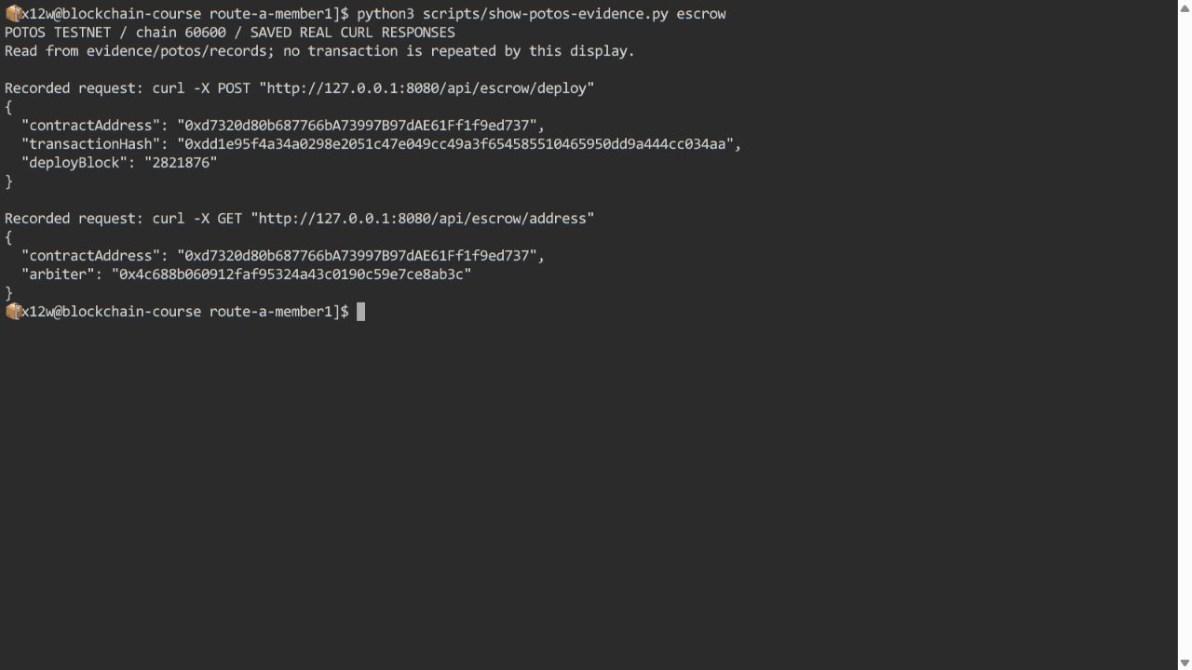
图4A-5b 买家在Remix核对arbiter与POTOS网络；成员1买家A
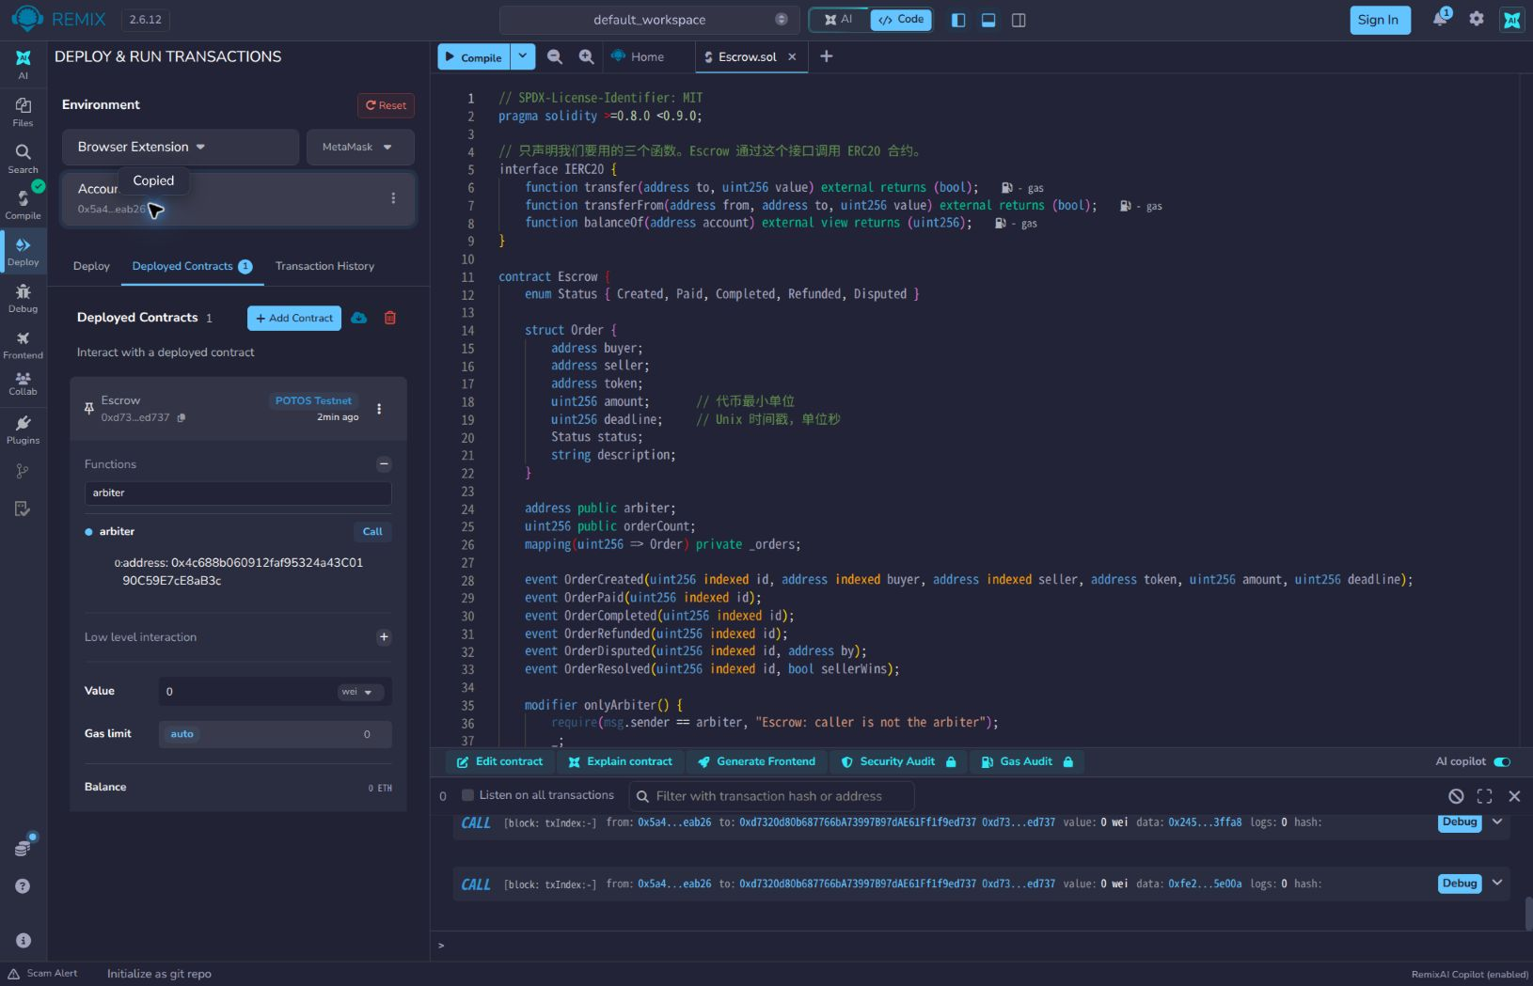
图4A-5c 买家创建订单0，区块2822499、状态成功；成员1买家A
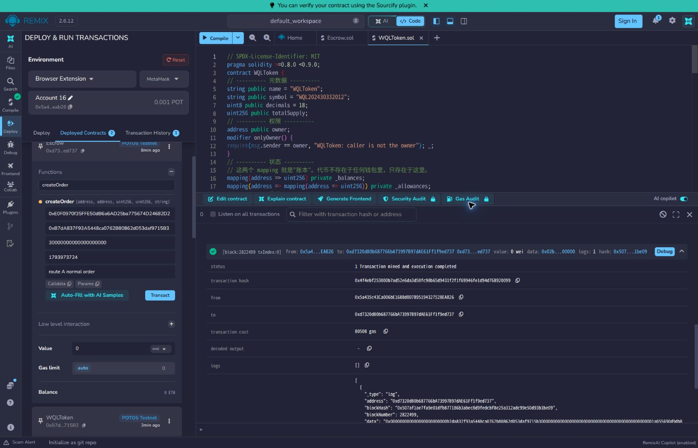
图4A-5d 买家创建订单1，区块2822524、状态成功；成员1买家A
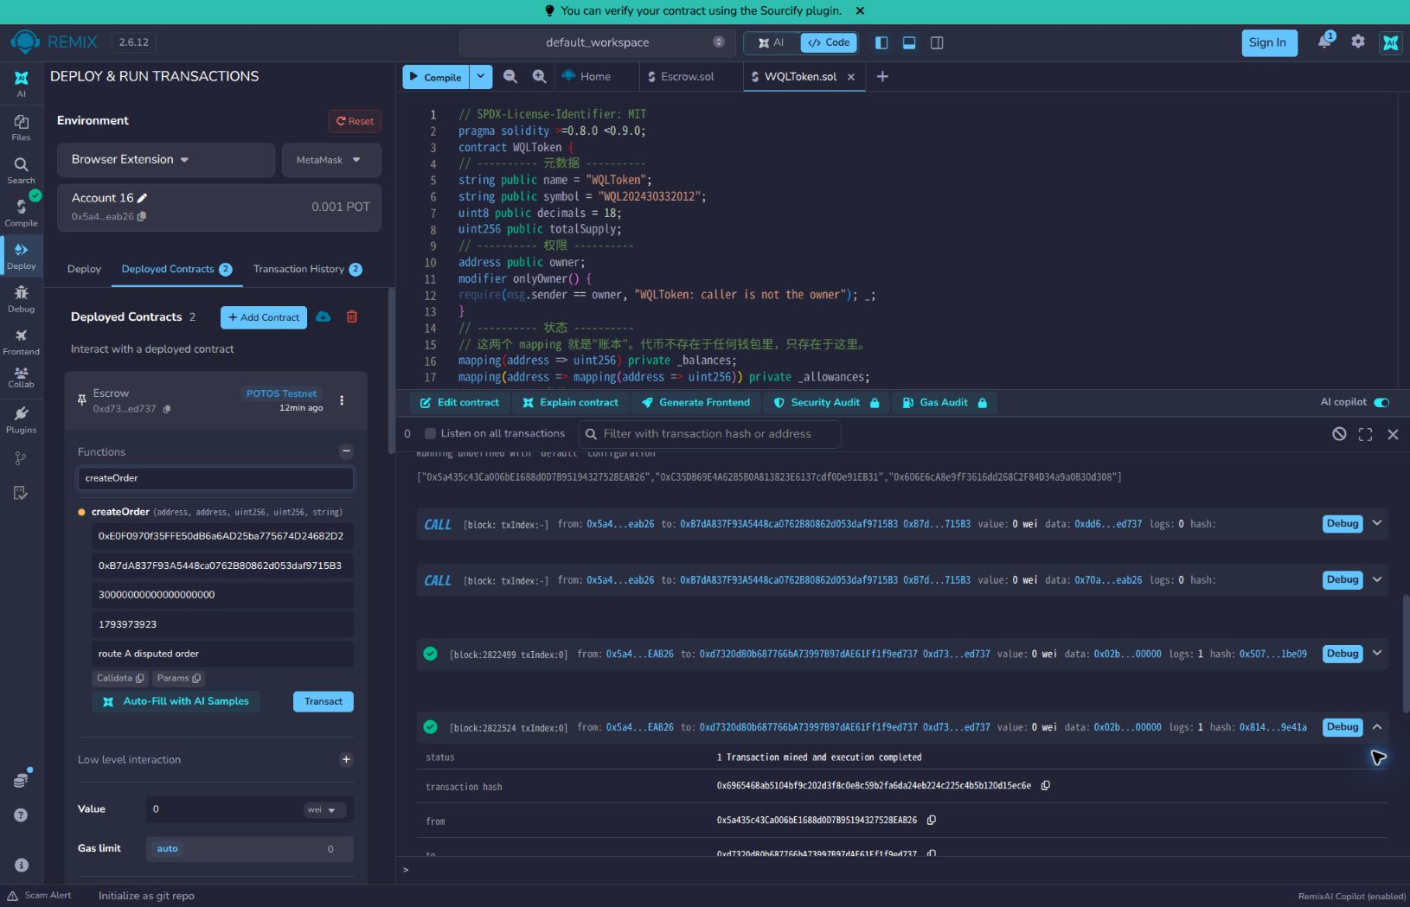
图4A-5e 浏览器批准交易成功，approve 60个；成员1买家A
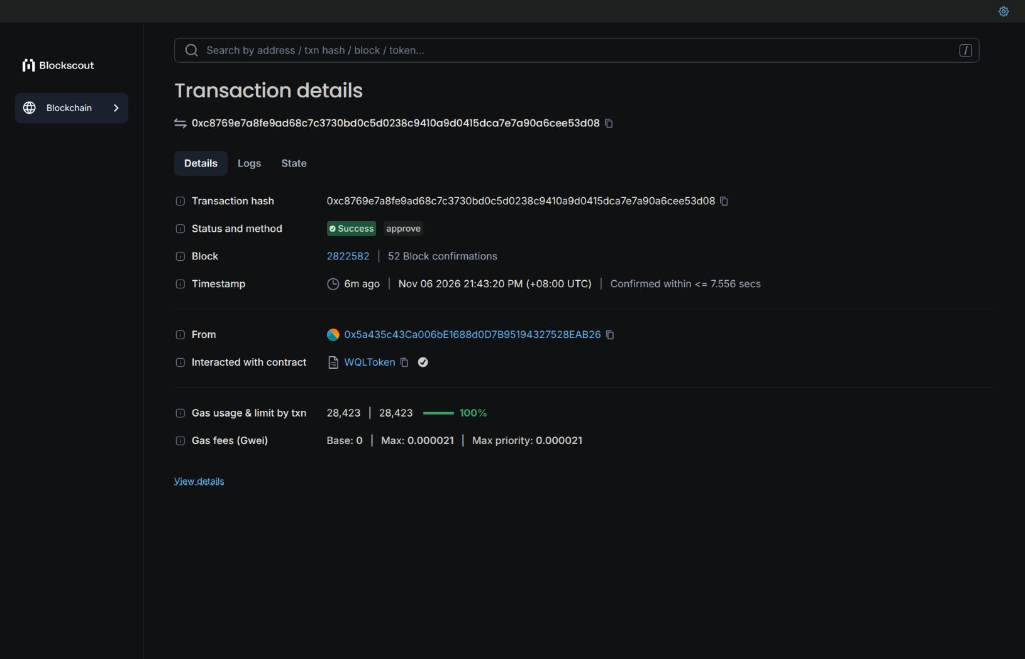
图4A-5f Approval日志：owner为买家，spender为新Escrow，value为60个；成员1买家A
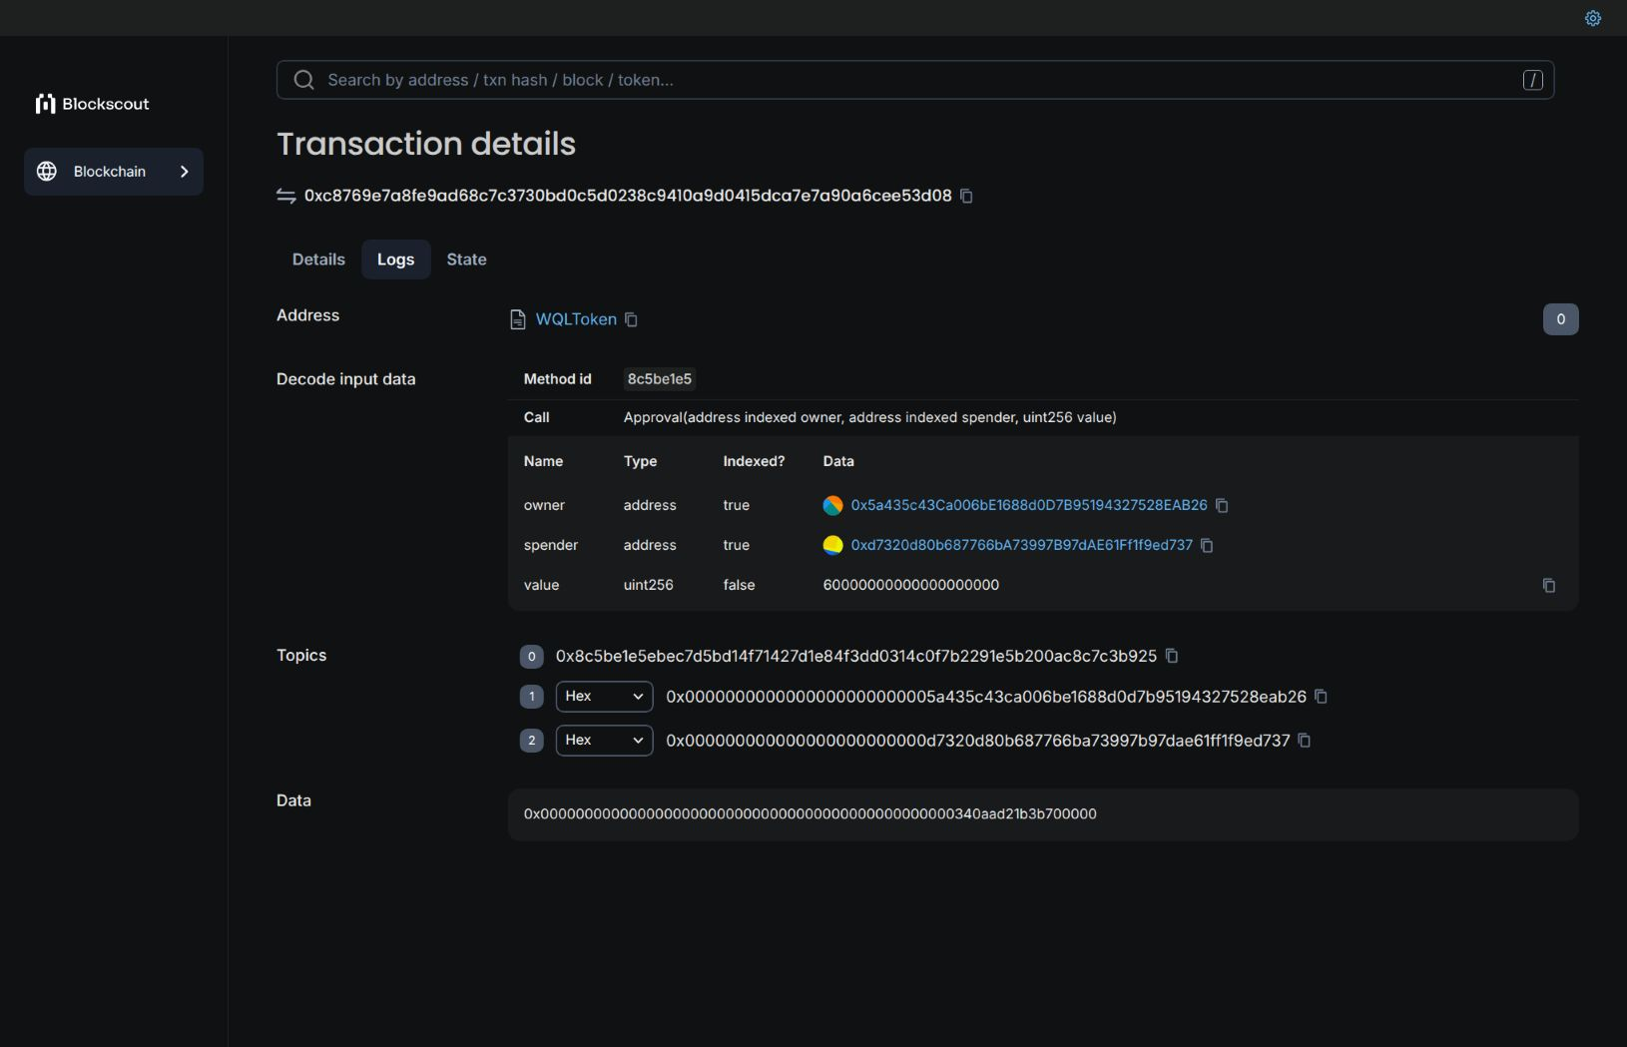
图4A-5g 浏览器付款0成功，30个由买家转入新Escrow；成员1买家A
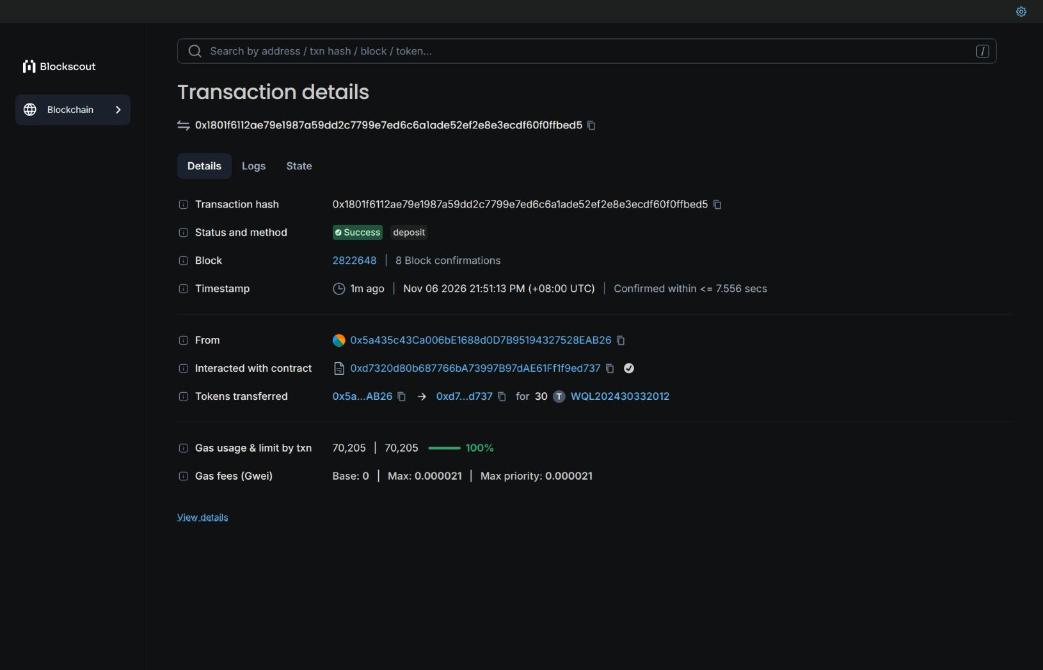
图4A-5h 浏览器付款1成功，另30个转入新Escrow；成员1买家A
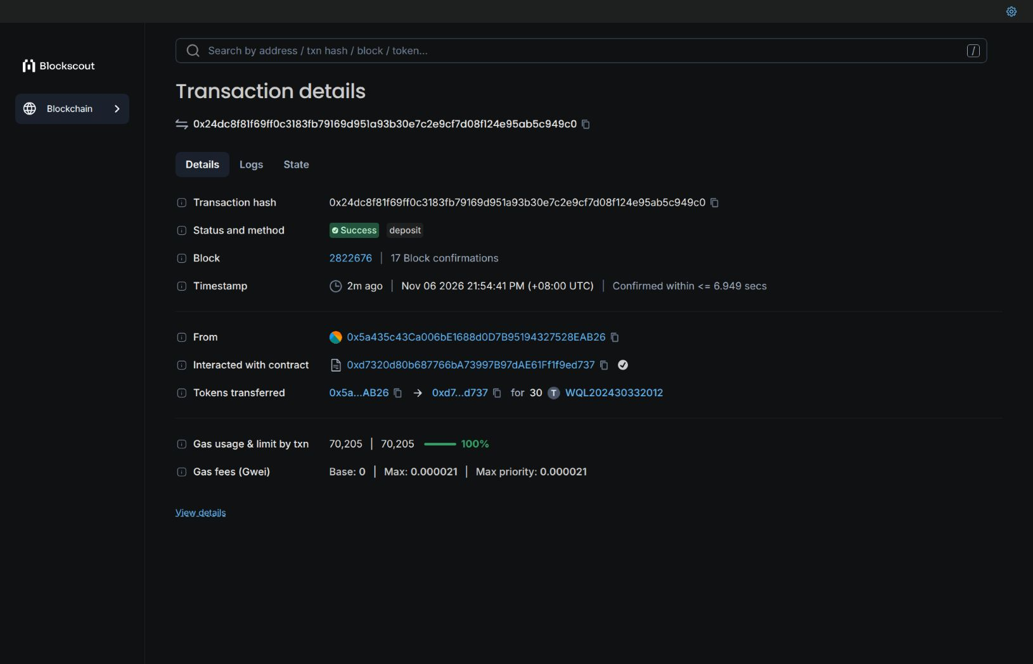
图4A-5i Remix getOrder(0)，状态1即Paid；成员1买家A
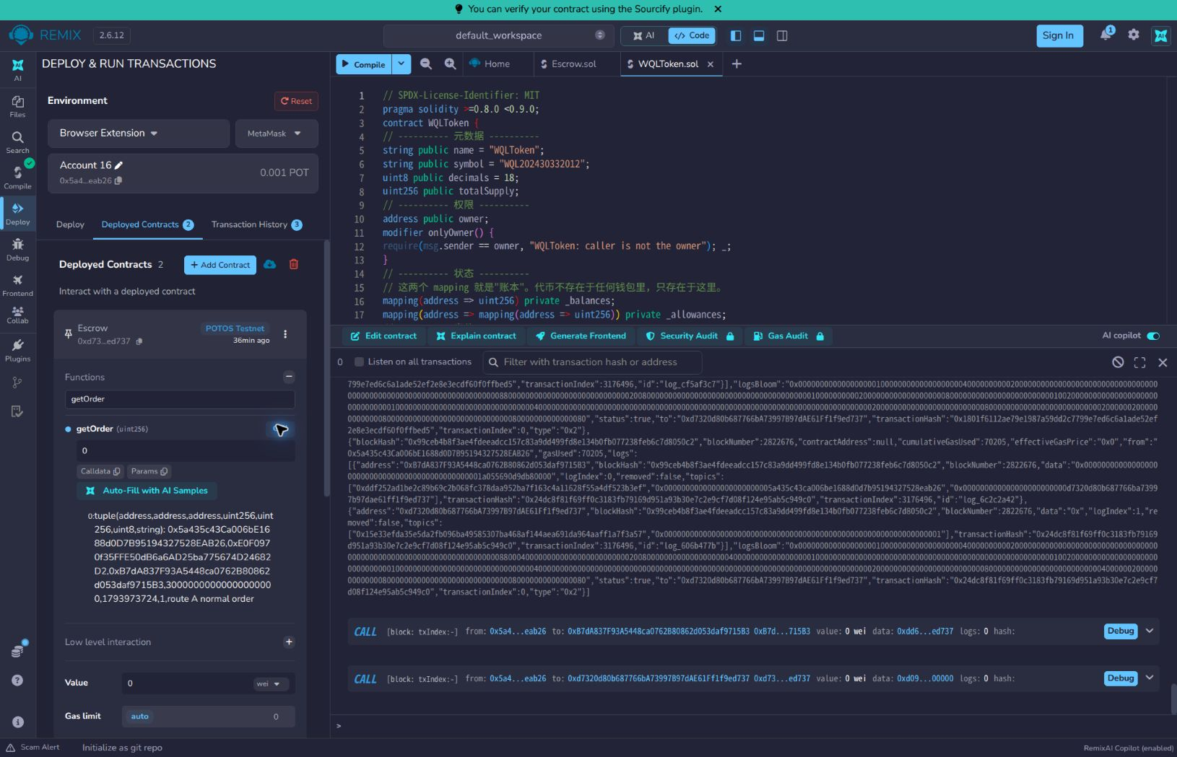
图4A-5j Remix getOrder(1)，状态1即Paid；成员1买家A
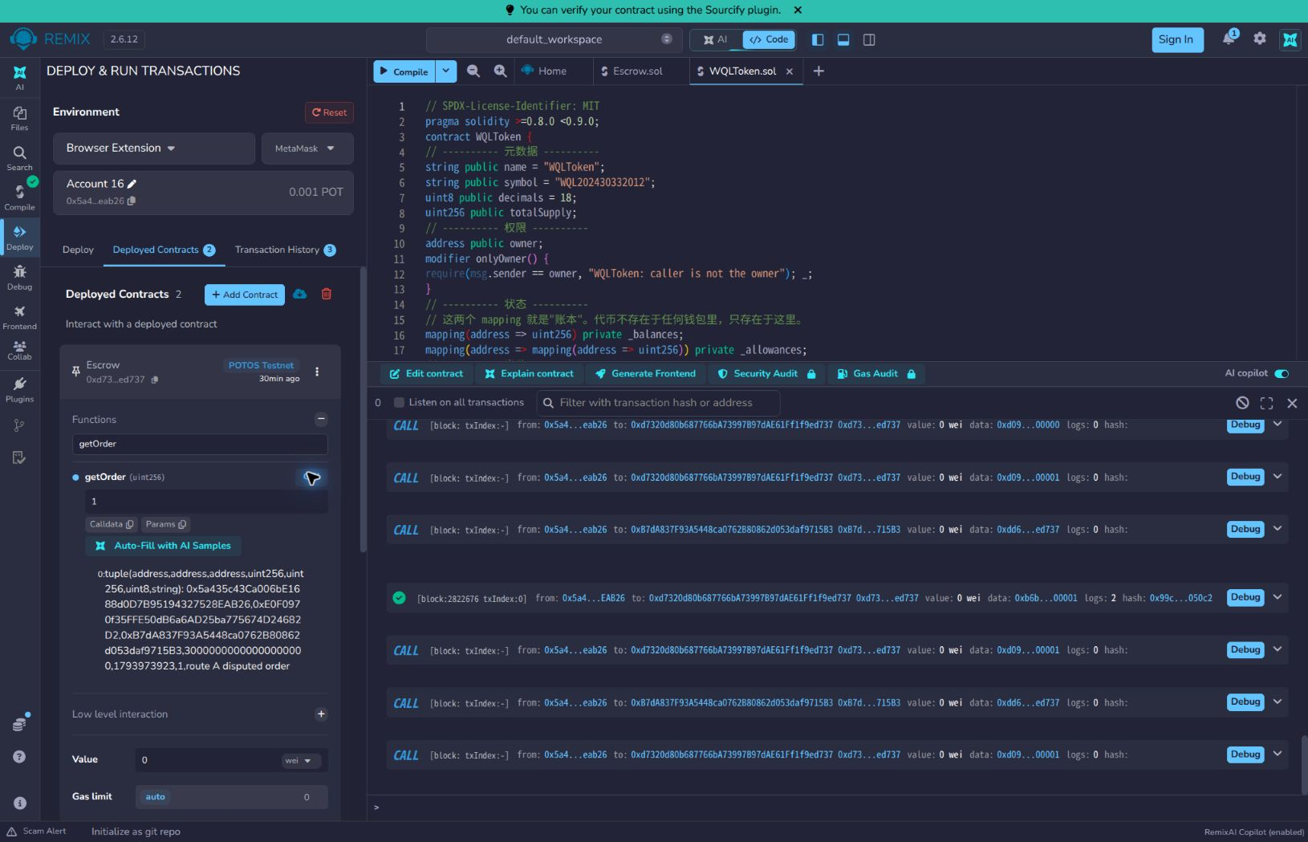
图4A-5k 保存记录的独立核验：块高2822836，余额10/30/60，allowance=0
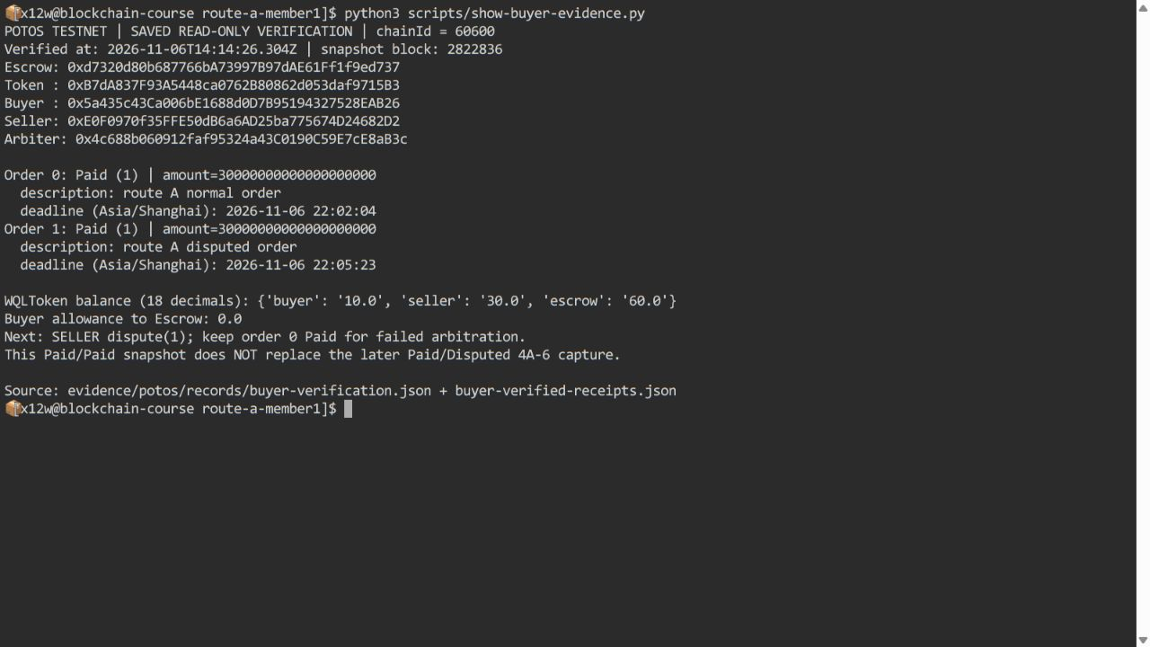
五笔买家成功回执已独立复核。付款截图来自区块浏览器，状态查询来自Remix，来源按图注标明。以上是付款阶段的历史快照；后续争议不转移代币，余额10/30/60仍不是最终结算余额。
张俊仁已使用卖家B完成dispute(1)。独立RPC确认区块2823067、status=0x1、gasUsed=36385，OrderDisputed的id=1、by=卖家。快照块2823202确认订单0=Paid、订单1=Disputed，余额10/30/60。
图4A-5l 卖家dispute(1)成功交易详情与完整哈希；成员2张俊仁
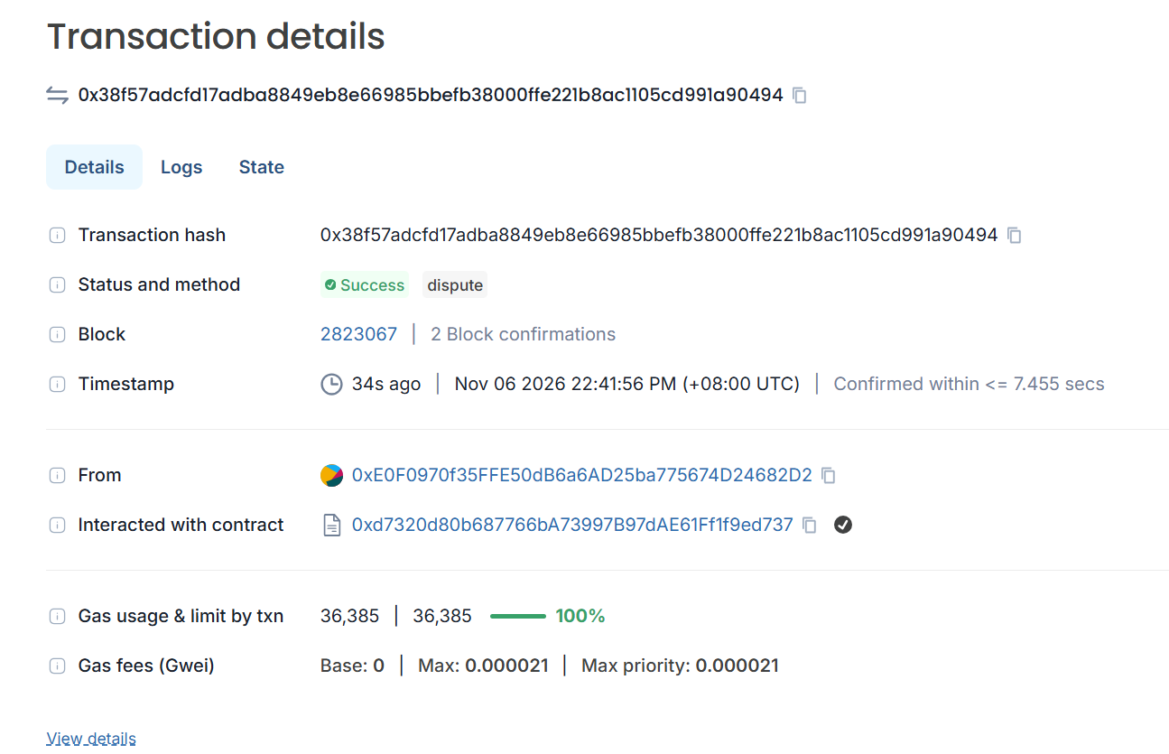
图4A-5m 卖家Remix查询订单1，状态4即Disputed；成员2张俊仁
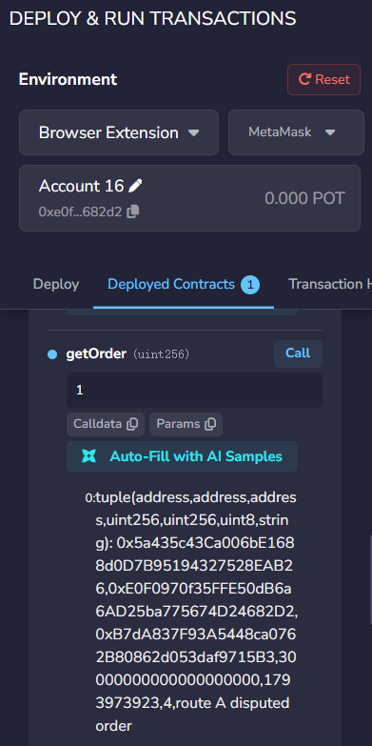
图4A-5n 卖家MetaMask确认记录，缩写哈希由完整RPC回执补充；成员2张俊仁
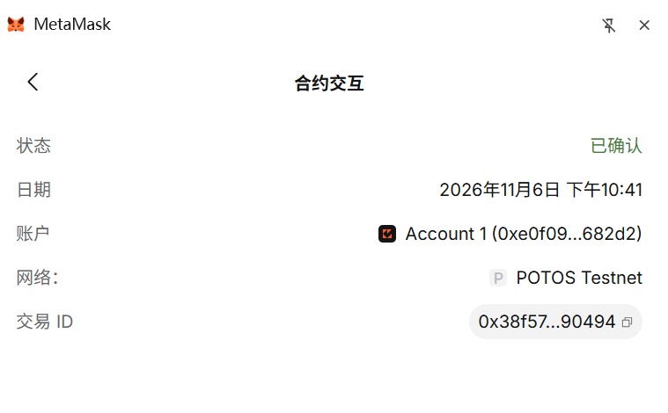
【截图 4A-6】订单列表与两笔订单详情
图4A-6 成员1实际GET的保存响应展示：HTTP200、Paid、Disputed、两笔事件列表
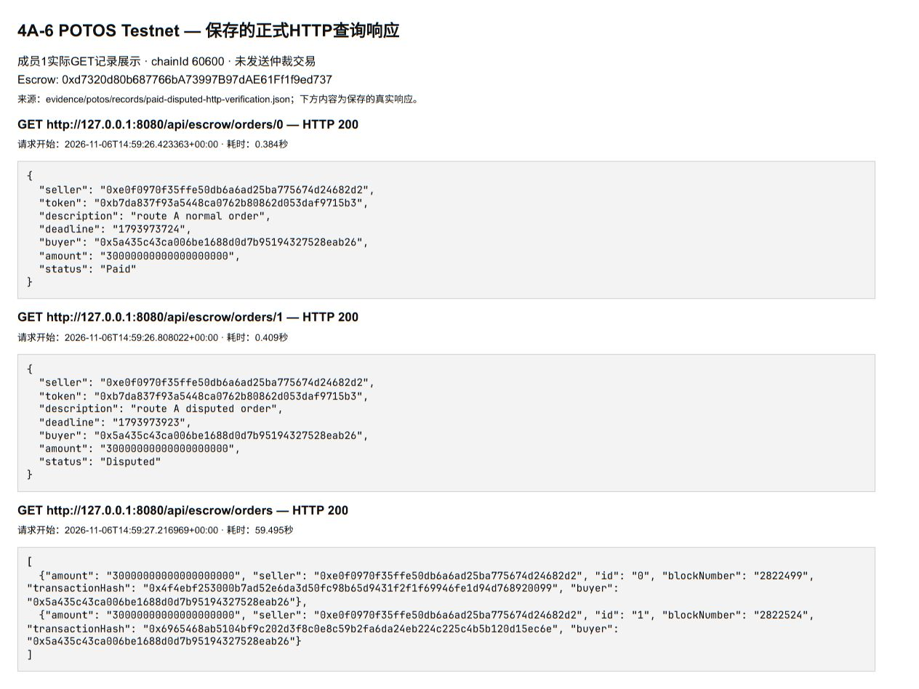
2026-11-06 22:59起，成员1经运行中的后端实际请求三条GET，均返回HTTP200。orders/0为Paid，orders/1为Disputed；列表返回两笔创建事件和原始交易哈希。列表请求耗时59.495秒，按10块一批扫描日志；该时长不是RPC调用次数。原始JSON与截图一并归档，截图明确为保存响应展示。
【截图 4A-7】resolve 失败与成功
袁嘉骏本人通过临时HTTPS隧道请求后端，成员1提供运行支持，BE签名。提交的终端记录图显示失败HTTP409和退款HTTP200；两笔链上回执已另经RPC独立核验。原始HTTP响应文件尚未随图提交，图中内容作为成员3提交记录保留。
图4A-7a 订单0失败仲裁，成员3提交的终端记录图
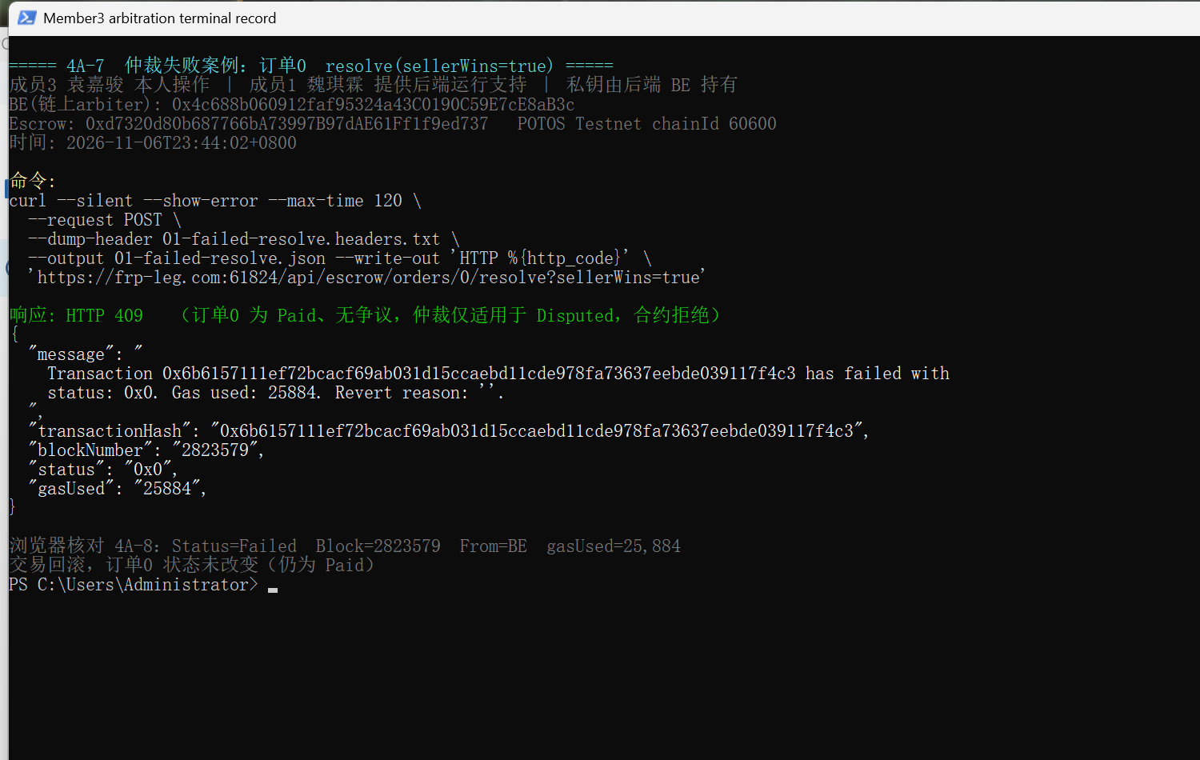
图4A-7b 订单1成功退款与状态复查，成员3提交的终端记录图
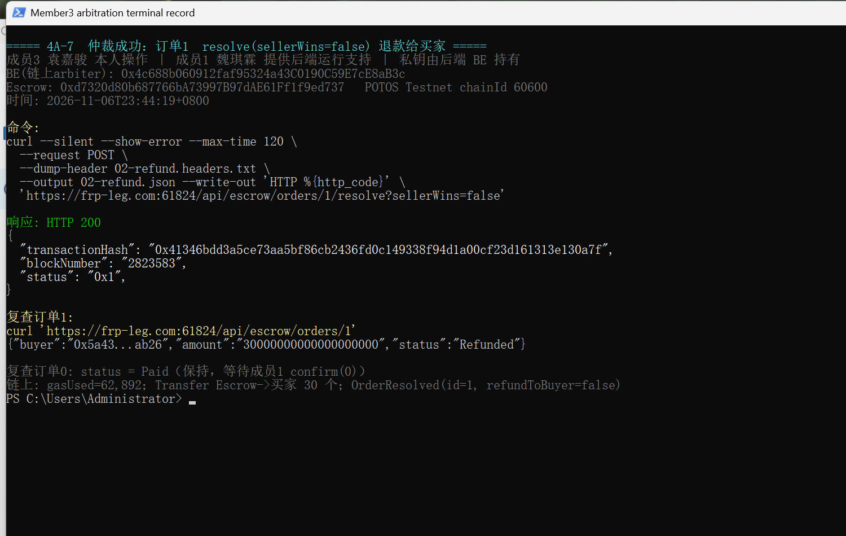
【截图 4A-8】浏览器中的 resolve 交易
退款交易From为后端BE，WQLToken的Transfer从新Escrow到买家，金额30个；按本项目ABI解码OrderResolved为id=1、sellerWins=false。浏览器将布尔参数标签显示为refundToBuyer，但参数名不编码在日志中；本项目源码实际传入sellerWins，不能把该标签误读为“没有退款”。Transfer和Refunded状态共同证明退款成功。
图4A-8a 失败仲裁详情，区块2823579，gasUsed=25884；成员3提交
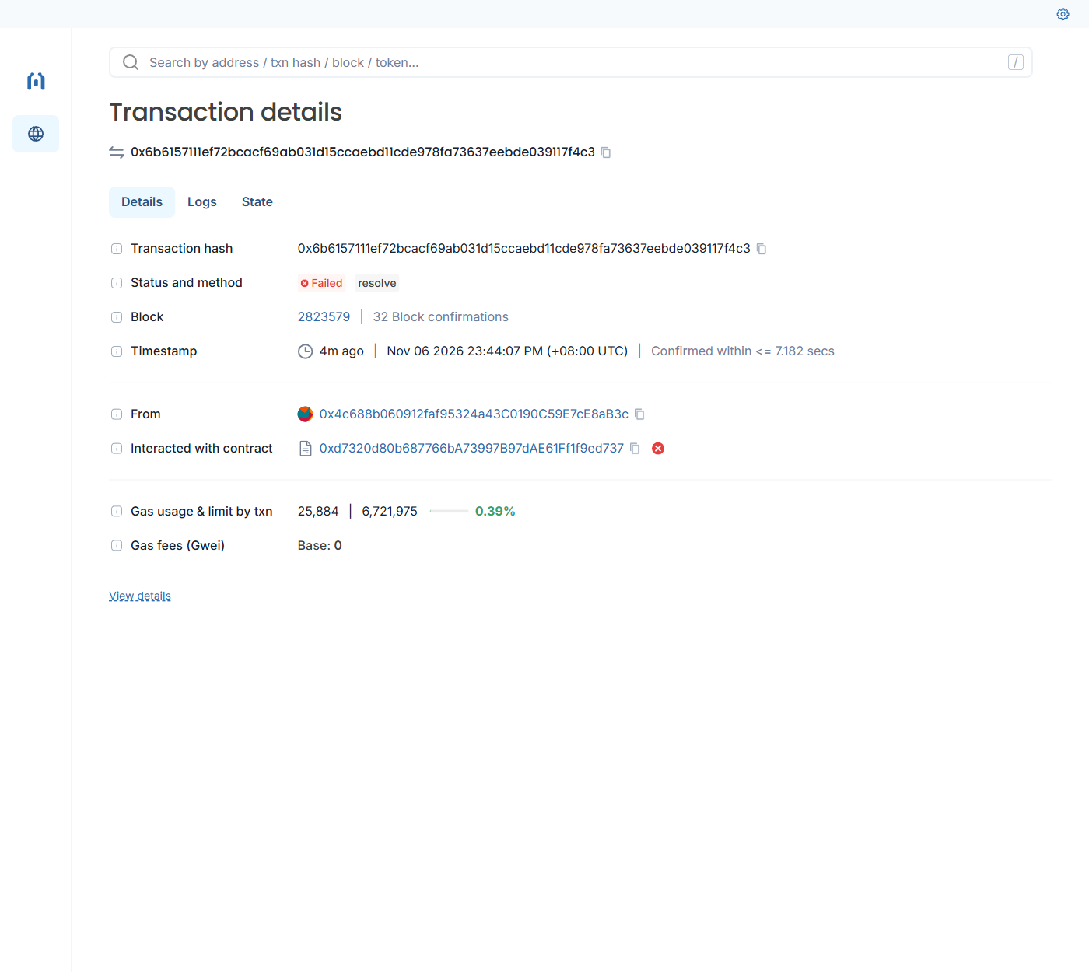
图4A-8b 退款成功详情，区块2823583，From=BE；成员3提交
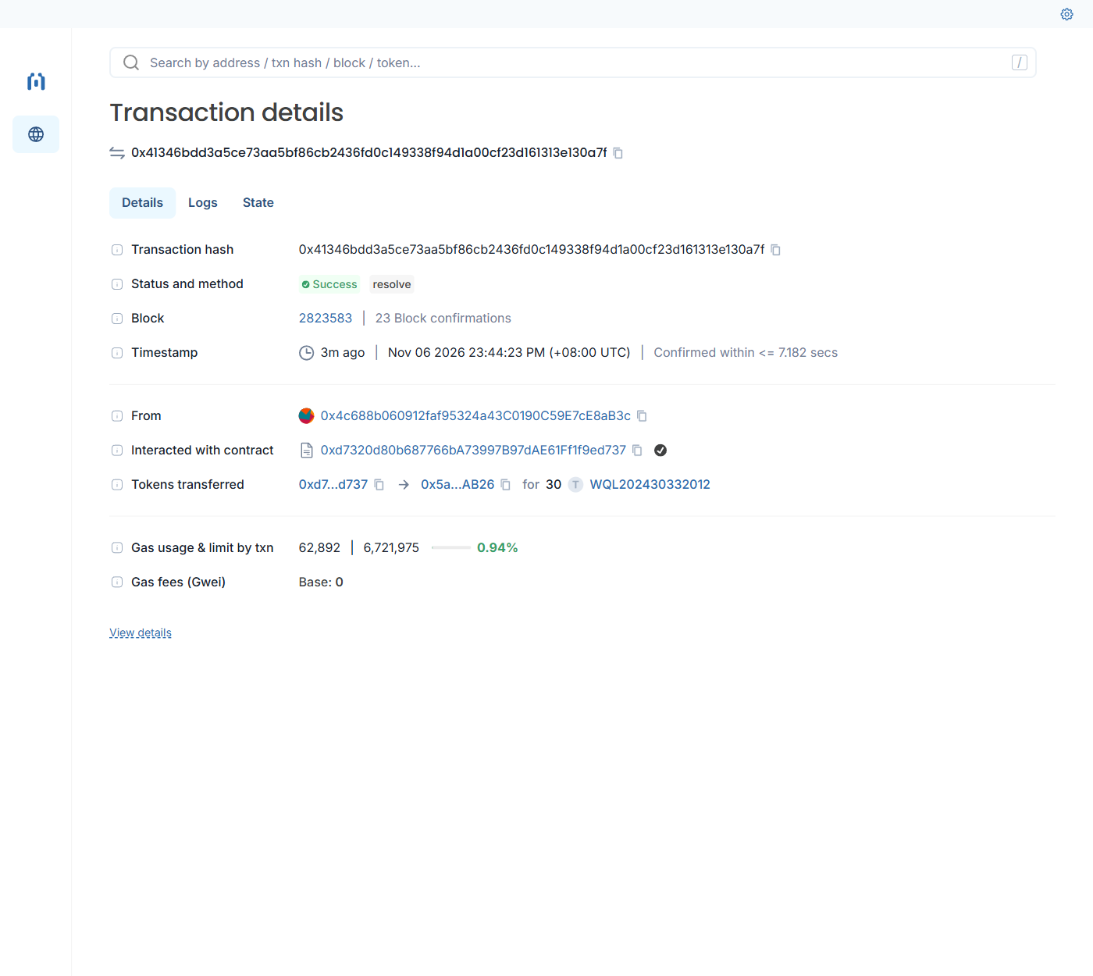
图4A-8c 退款Transfer及OrderResolved；参数名称差异见前文；成员3提交
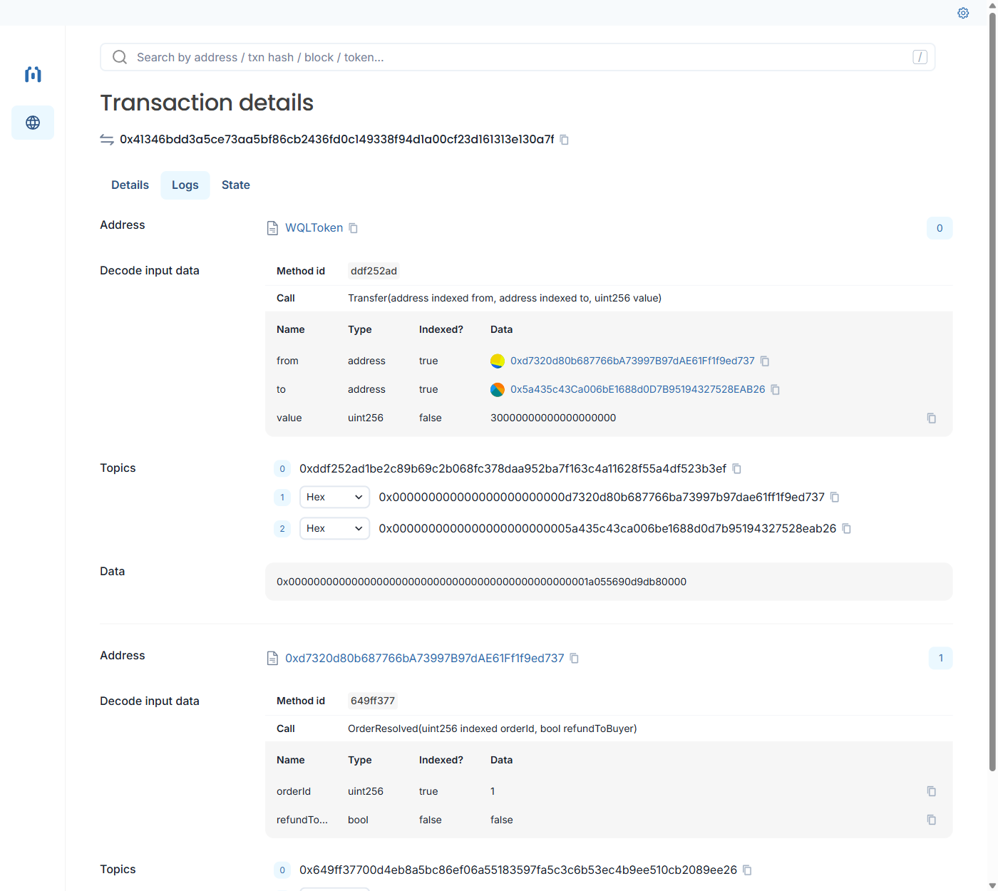
最终结算：买家A通过Remix执行一次confirm(0)，区块2828331、status=0x1、gasUsed=62541、effectiveGasPrice=0，实际执行手续费为0 POT。Transfer从新Escrow到既定卖家30个，随后触发OrderCompleted(id=0)。
交易后读取期间块高2828341至2828346，独立复查期间块高2828457至2828459，两次均为订单0=Completed、订单1=Refunded，买家/卖家/Escrow余额40/60/0，allowance=0。这些是分次latest读取，不是历史区块的原子快照。
结算补图a 买家confirm(0)成功，区块2828331；成员1买家A，Remix原图
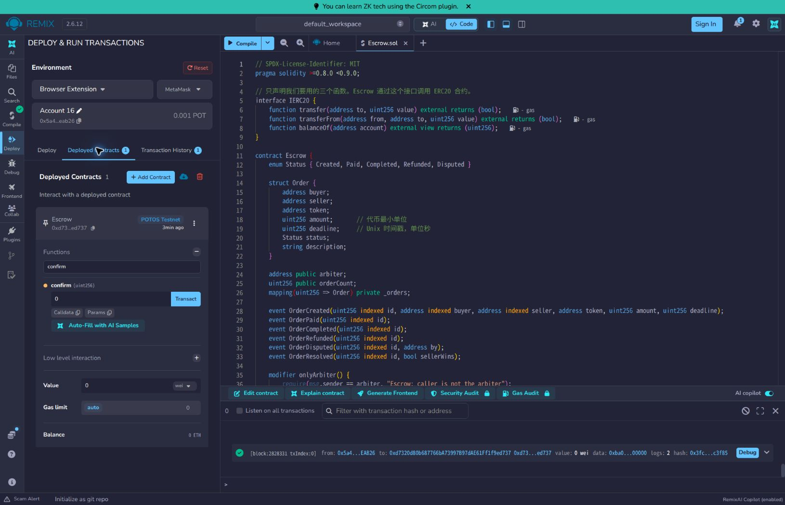
结算补图b 完整交易哈希、From/To、62541 Gas及两条原始日志；成员1买家A，Remix原图
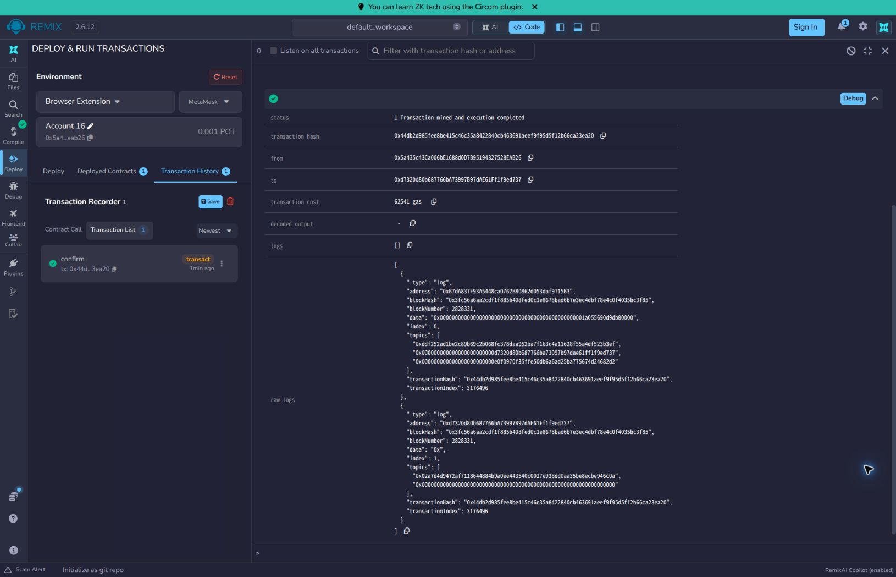
结算补图c 最终订单0状态2，即Completed；成员1买家A，Remix原图
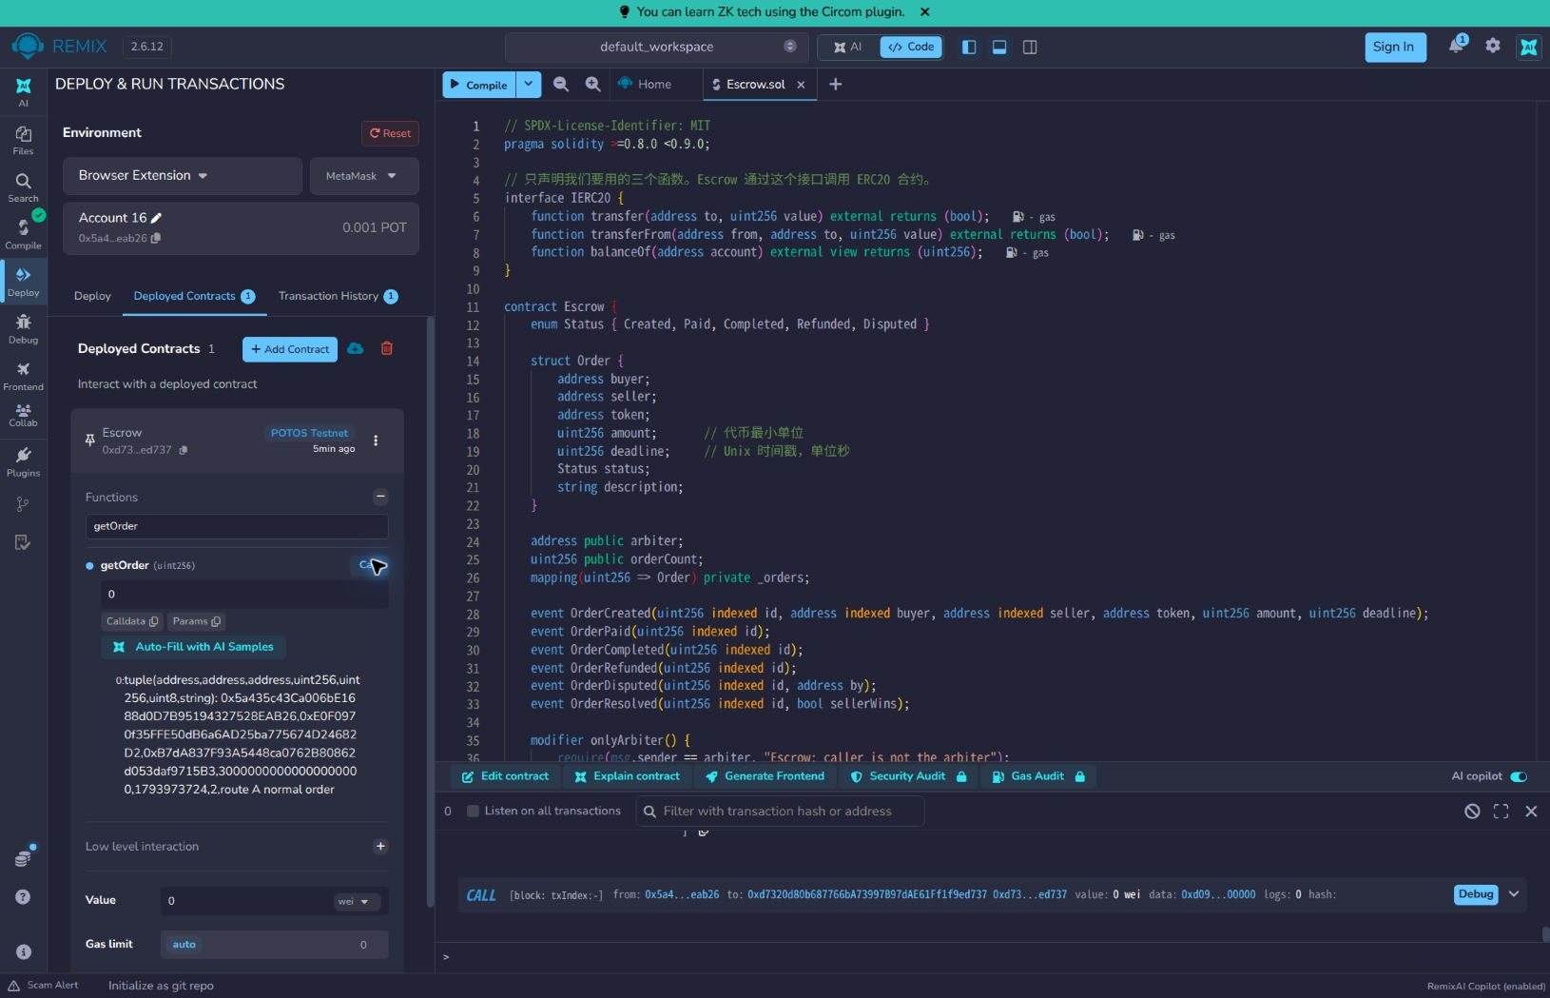
结算补图d 最终订单1状态3，即Refunded；成员1买家A，Remix原图
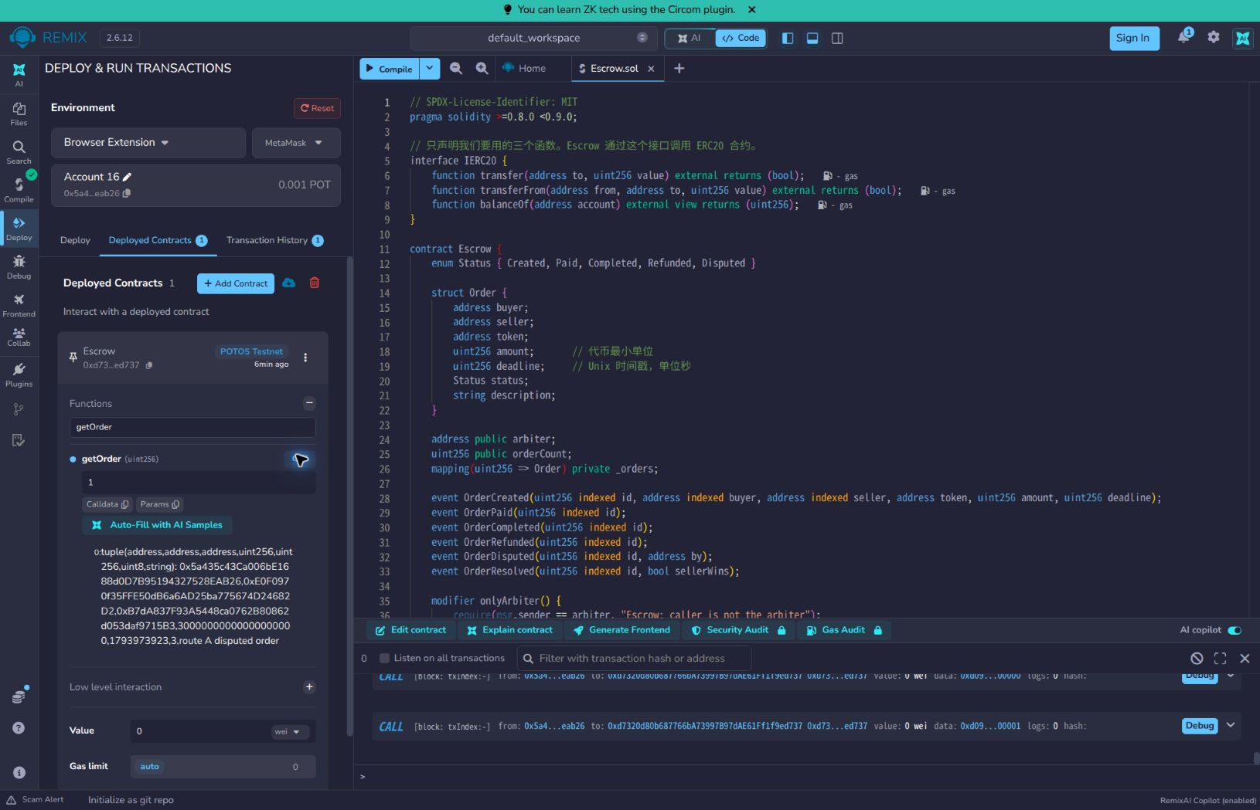
结算补图e 买家余额40个，原始整数为40乘10的18次方；成员1买家A，Remix原图
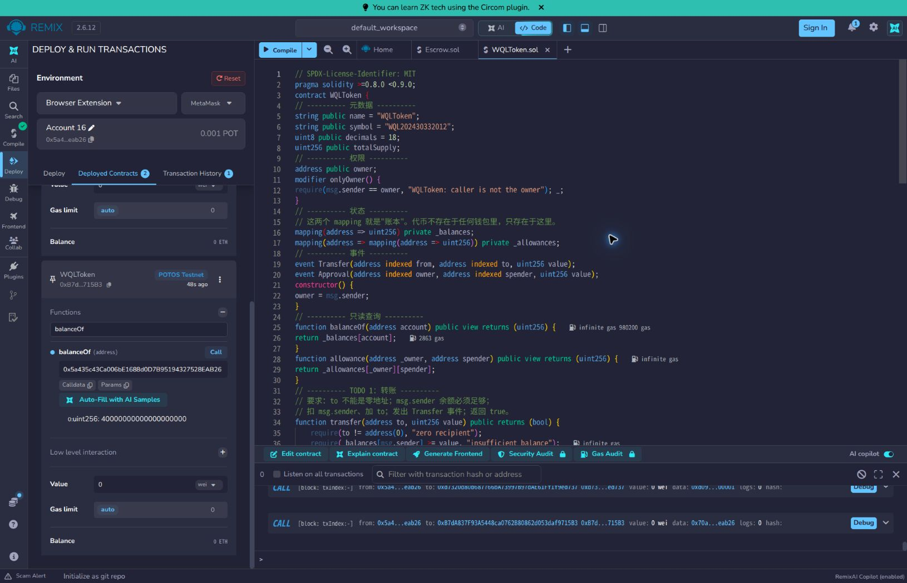
结算补图f 卖家余额60个，本次新增收入30个；成员1买家A，Remix原图
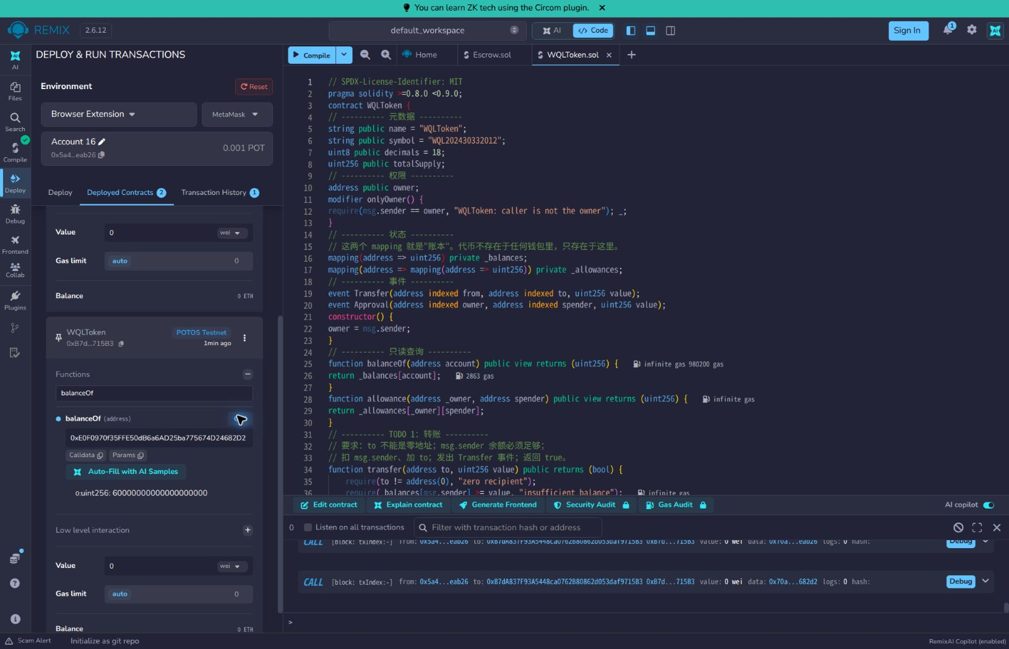
结算补图g Escrow余额0，托管款已全部结算；成员1买家A，Remix原图
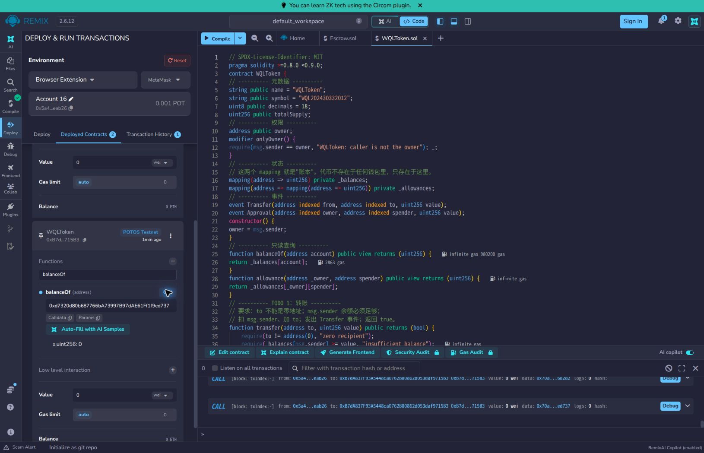
【解释 4A-4】
订单0仍为Paid时resolve(0,true)不满足Disputed状态条件，合约应以Escrow: wrong status回滚。异步调用可能包裹CompletionException，底层TransactionException可能带失败回执；Controller会解包并保留回执字段，链上回滚对应HTTP409，网络错误对应502。
实际失败交易在区块2823579入块，status=0x0、gasUsed=25884；终端记录显示HTTP409。独立RPC确认effectiveGasPrice=0，因此该笔执行手续费25884×0=0 wei，即0 POT；失败仍消耗25884单位Gas，不能把Gas数量直接当作POT金额。失败回执无事件日志，状态修改回滚；后续复查订单0仍为Paid。异常message中的Revert reason为空，wrong status是由调用前状态和源码确定的条件，不能说回执原文返回了该字符串。
恶意调用一万次可能占用服务/RPC，并在交易入块时持续消耗BE的Gas，也可能因余额、nonce或限流而失败。只有确认实际入块数量及每笔费用才能计算损失，不能用gasLimit直接乘一万当作费用。
【解释 4A-5】
实际退款交易From为BE（0x4c688b060912faf95324a43C0190C59E7cE8aB3c），调用目标为新Escrow；ERC20 Transfer的from为Escrow、to为买家A，value=30000000000000000000。图4A-8和独立回执共同证明签名账户与托管代币出资地址不同。该笔gasUsed=62892、effectiveGasPrice=0，执行手续费为0 POT。
签名的业务入口是EscrowService.resolve方法中的current.contract().resolve(id,sellerWins).send()；构造方法创建RawTransactionManager并传入Credentials和chainId。Web3jConfig通过Credentials.create(privateKey)取得凭据，底层密码学签名和广播由Web3j完成。HTTP请求者不是链上From。
争议阶段余额为10/30/60；退款回执Transfer证明向买家支付30个。退款后独立复查（块高2823915至2823918期间）余额为40/30/30，状态为Paid/Refunded。随后买家confirm(0)将30个支付给卖家，最终实查余额40/60/0，订单为Completed/Refunded。卖家原有30个，因此余额60个中的本次收入为30个。
【解释 4A-6】
第一层保护应在API进行身份认证、仲裁角色与订单授权，并限流、记录审计和防重复请求。第二层应保护签名与密钥，例如专用签名服务限制目标合约、函数、金额和网络，关键裁决独立复核；原必做合约采用单人仲裁；本次独立增强合约已实现双人仲裁，见4.5节。API身份认证等措施仍属于改进建议。
付款阶段图4A-5k显示后端BE是arbiter，两笔Paid订单各30个、共60个代币托管。任意人调用未认证接口可能借BE身份尝试仲裁；若BE私钥泄露，还可绕过接口自行签名。
但本合约没有仲裁人任意提走全部余额的函数。resolve只适用于Disputed订单，且只能向订单既定buyer或seller支付该笔amount，不能填写攻击者的新地址。在两笔仍Paid的快照下，仅有BE密钥不能直接resolve，BE也不是买卖双方，不能发起dispute。订单进入Disputed后攻击者仍能滥用裁决权，并盗用BE自有资产或消耗Gas，因此风险依然严重。

4.5 加分项
本组完成订单时间线、卖家发货和双人仲裁三项扩展，11月8日完成POTOS验收。三笔有效订单分别成交、仲裁退款和超期退款。每项3分，由教师评定。
增强合约：0x917Dc833eadBa6544F1fd80498715da39Ac739f4，部署块2829547，version=2。以下编号属于该独立增强合约，代币和买卖家沿用4.2节。
第一仲裁袁嘉骏使用后端BE；第二仲裁魏琪霖使用买家钱包。魏琪霖兼任两个角色。两个仲裁地址不同，均须投票且意见一致。

4.5.1 订单时间线
新增GET /api/escrow/orders/{id}/events，返回八类订单事件。按合约、topic及订单ID过滤，每次最多查10块，每批最多8个RPC请求，按区块、交易和日志索引排序去重；批次错误或缺失时整次失败。
原必做订单0返回创建、付款、完成三条事件；订单1返回创建、付款、争议、裁决四条。下图为真实HTTP响应的保存记录展示，原始JSON已归档。
图4.5-1 原必做订单0的三条真实POTOS事件记录
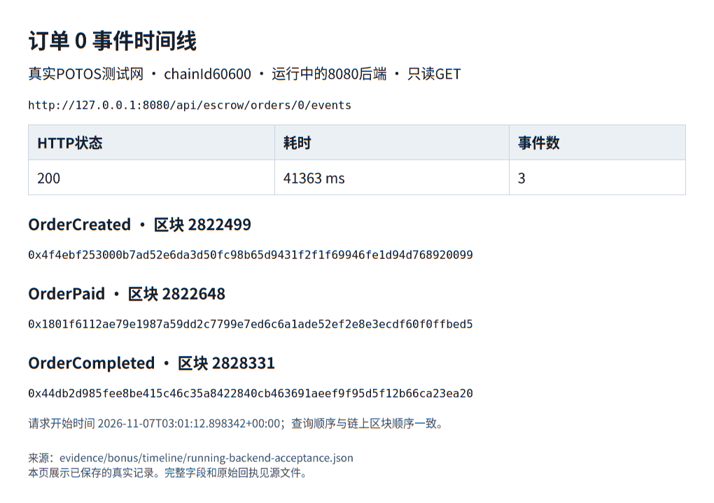
图4.5-2 原必做订单1的四条真实POTOS事件记录
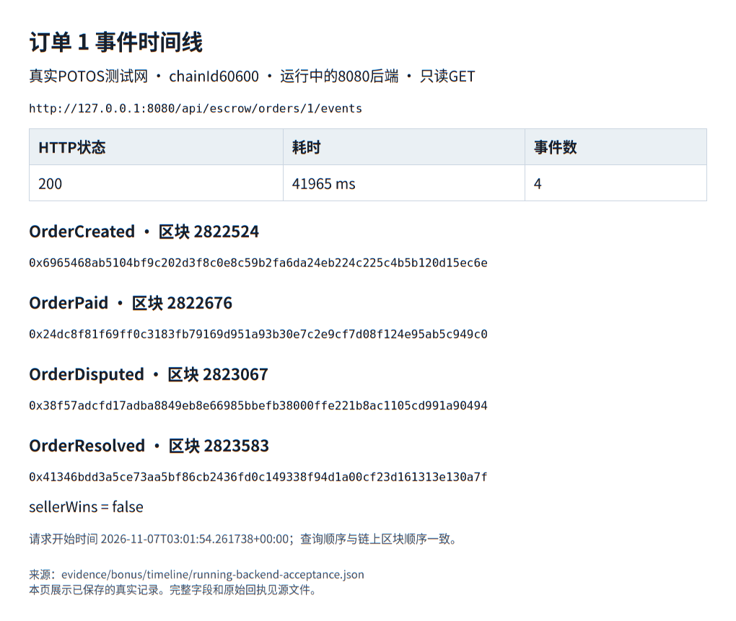
增强合约也经运行中的后端实测：订单1返回4条事件，Created→Paid→Shipped→Completed；订单2返回7条，Created→Paid→Disputed→三次ArbitrationVoted→Resolved；订单3返回3条，Created→Paid→Refunded。三个接口最终均HTTP200，全部事件与独立读取的成功交易回执一致。
初次并行查询订单1、3时，上游批次返回对象，触发HTTP502；顺序重查成功。错误与恢复记录保留在final-timeline-verification.json，没有将失败响应或不完整数据记作成功。三份最终HTTP响应为final-order1-events.json、final-order2-events.json、final-order3-events.json。

4.5.2 卖家发货状态
EscrowEnhanced保留原状态0至4，追加Shipped=5。markShipped仅允许订单卖家对Paid订单在deadline之前或当时调用。超期退款要求Paid且block.timestamp大于deadline；已发货订单可确认收货或发起争议。
本地chainId31337验证卖家权限、重复发货、迟到发货、已发货退款限制、未发货退款、确认及争议；下图是本地交易与断言记录。正式POTOS结果见随后原图，二者分别归档。
图4.5-3 本地发货和退款边界验证 chainId31337
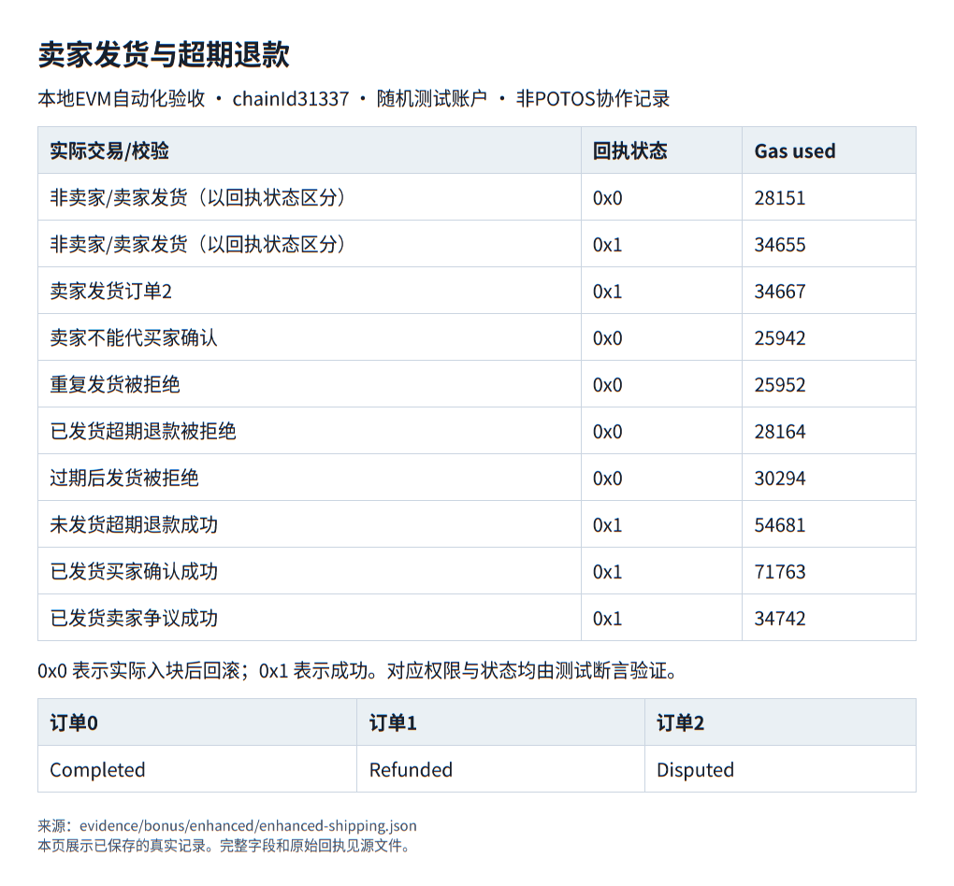

测试网发货与退款限制
张俊仁对订单1发货成功（区块2835401）。11月8日01:28:30已超过截止01:25:56，订单仍Shipped；refund(1)估算返回Escrow: wrong status。此为eth_estimateGas模拟，未发送失败交易。
图4.5-4 订单1仍为Shipped；魏琪霖买家钱包的Remix原图
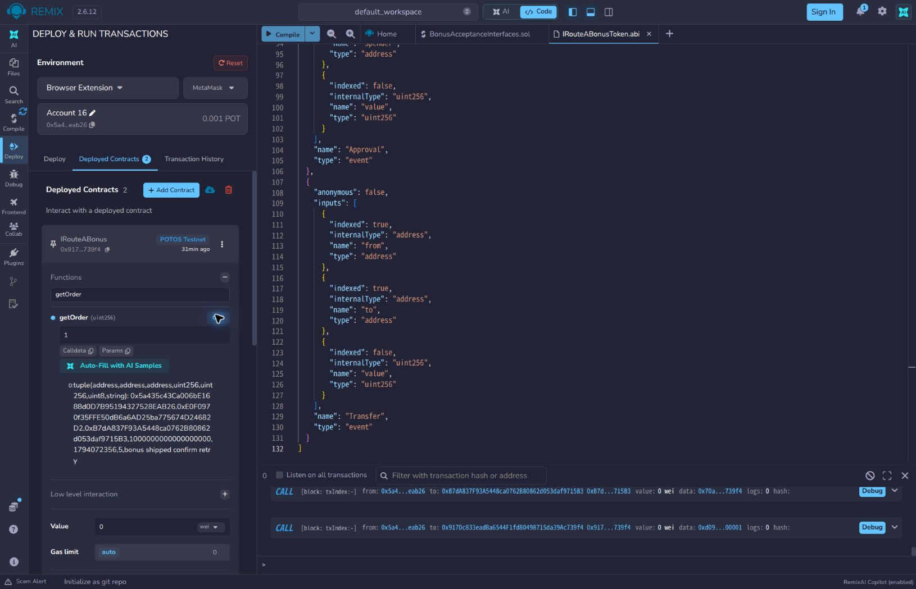
图4.5-5 超期后refund(1)模拟被拒绝，无交易哈希；魏琪霖
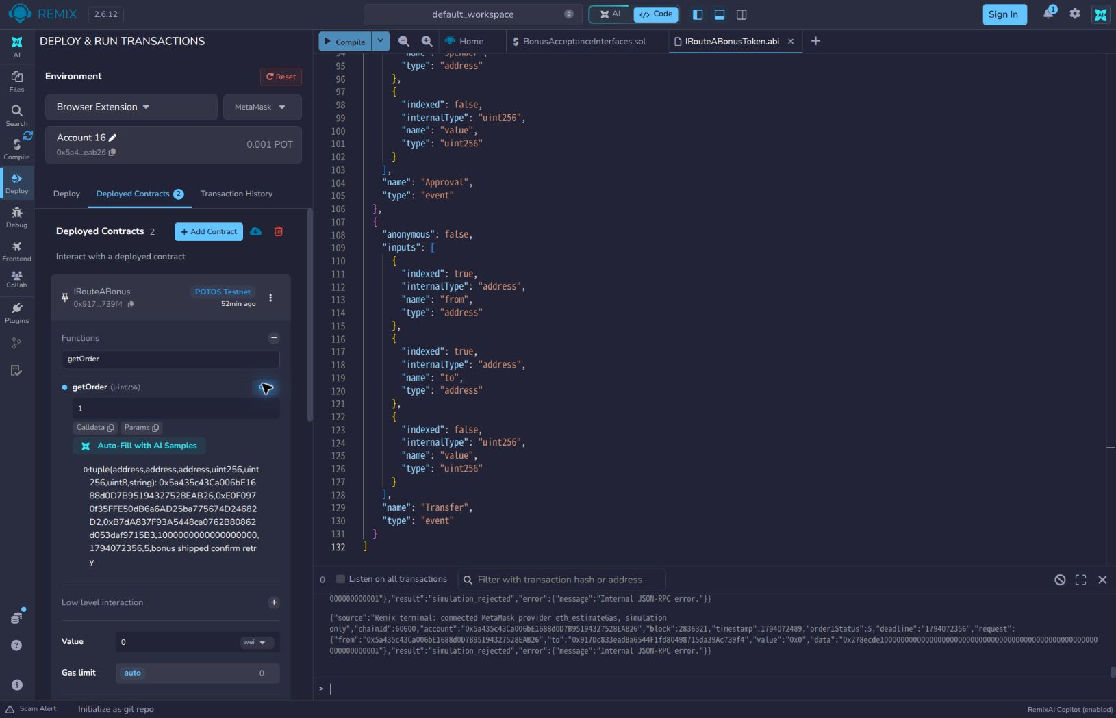

未发货退款与已发货成交
订单3没有发货，截止11月8日00:39:46；01:05:14买家refund(3)成功，退回1个WQLToken。订单1于01:31:41由买家confirm(1)成功，向张俊仁卖家地址支付1个。两笔均有成功回执、对应Transfer及订单事件。
图4.5-6 未发货订单3状态为Refunded；魏琪霖买家钱包
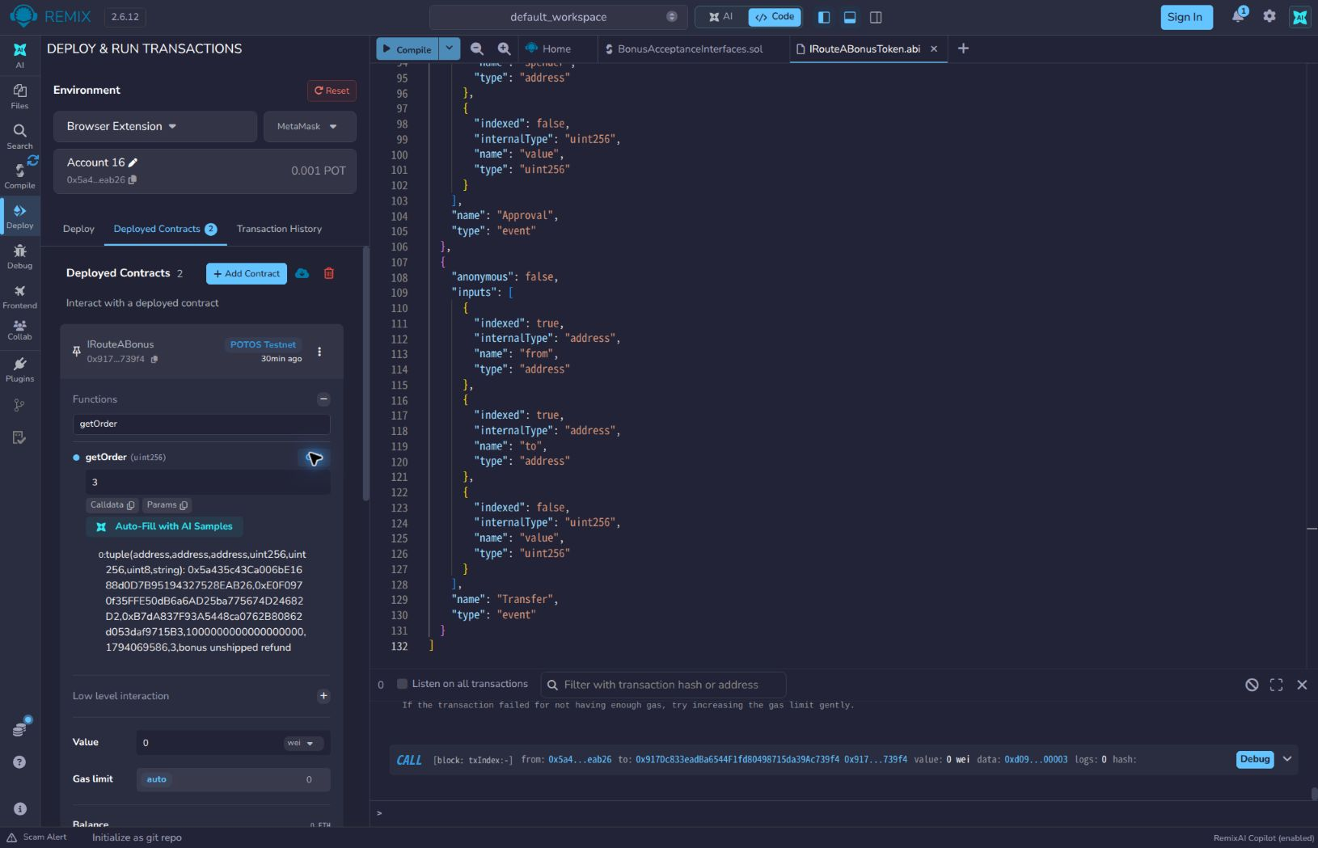
图4.5-7 已发货订单1状态为Completed；魏琪霖买家钱包
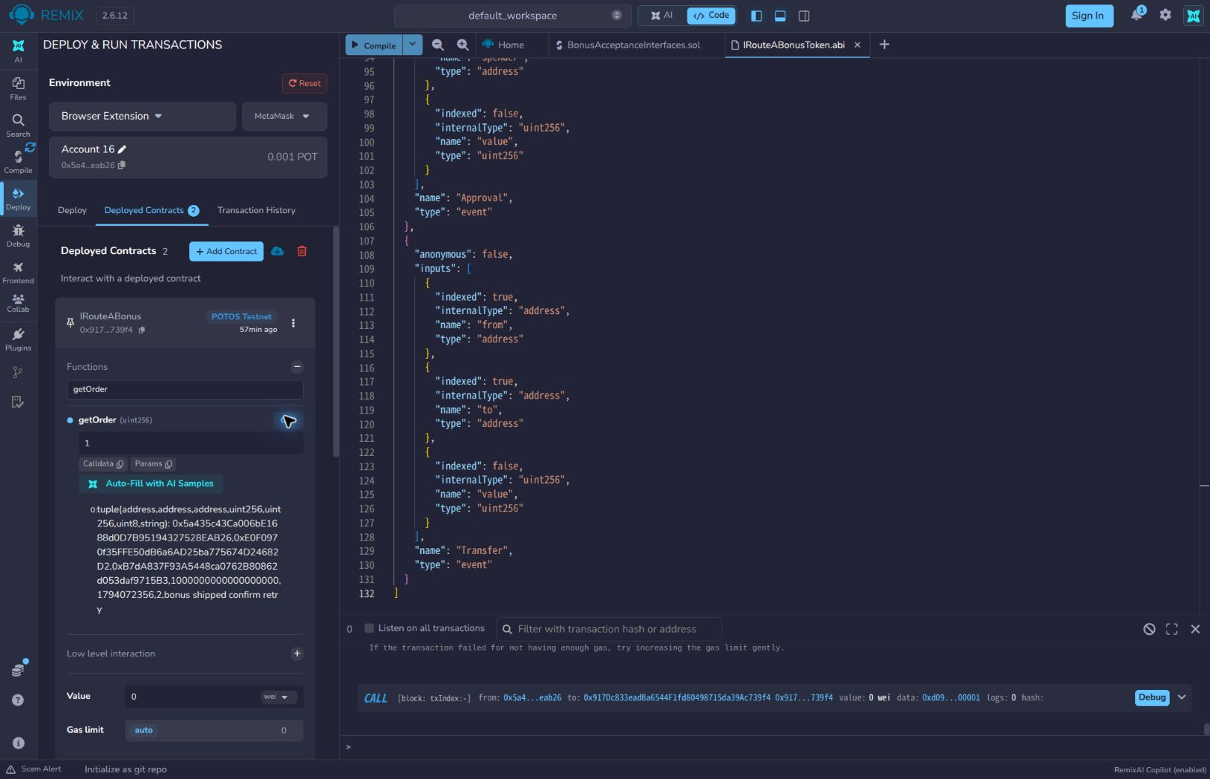

4.5.3 双人仲裁
构造函数要求两个不同的非零仲裁地址。第一票或两票冲突时保持Disputed且不转账；未结算前允许改投不同意见，重复同一票失败。两人都调用resolve且意见一致后仅结算一次，结算后再次投票被状态检查拒绝。
新增/arbitrators和/orders/{id}/votes查询角色和投票。HTTP200或成功回执可能仅代表投票完成，应结合状态、事件和资金判断。下图是本地退款、放款和冲突验证，不充当POTOS操作截图。
图4.5-8 本地双人仲裁HTTP验收 chainId31337
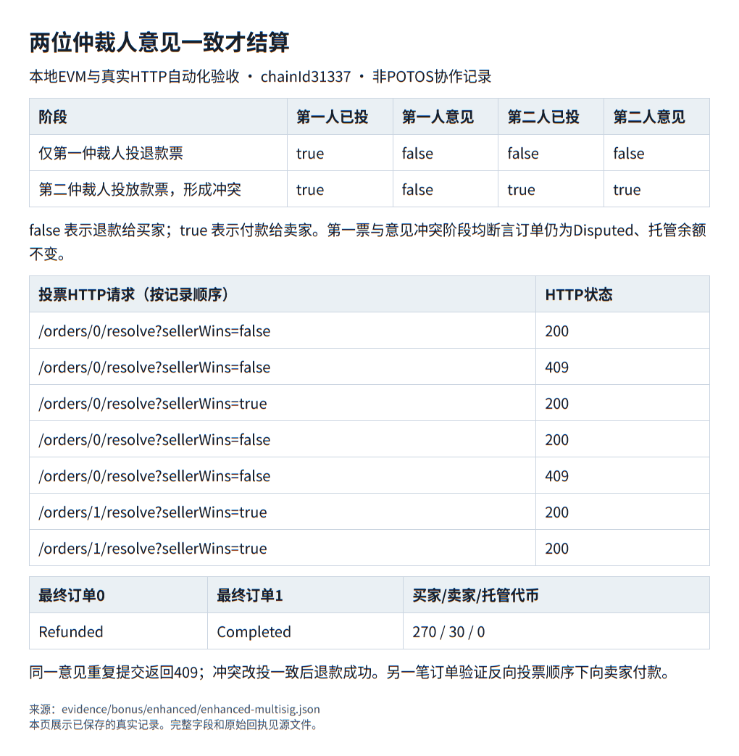

第一票与意见冲突
袁嘉骏于00:07:23通过BE投false；魏琪霖于00:40:19投true。两笔均仅产生ArbitrationVoted，订单仍Disputed，余额37/60/3不变。四个投票值依次为第一人已投、意见、第二人已投、意见。
图4.5-9 第一票false已投，第二人尚未投；魏琪霖只读核对
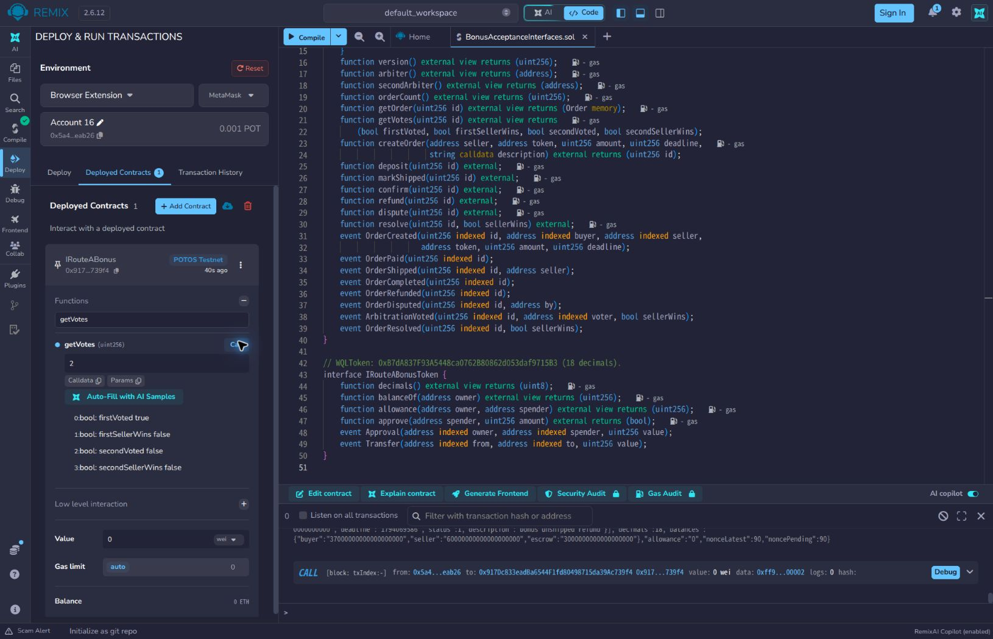
图4.5-10 两人已投但意见false与true冲突；魏琪霖第二仲裁
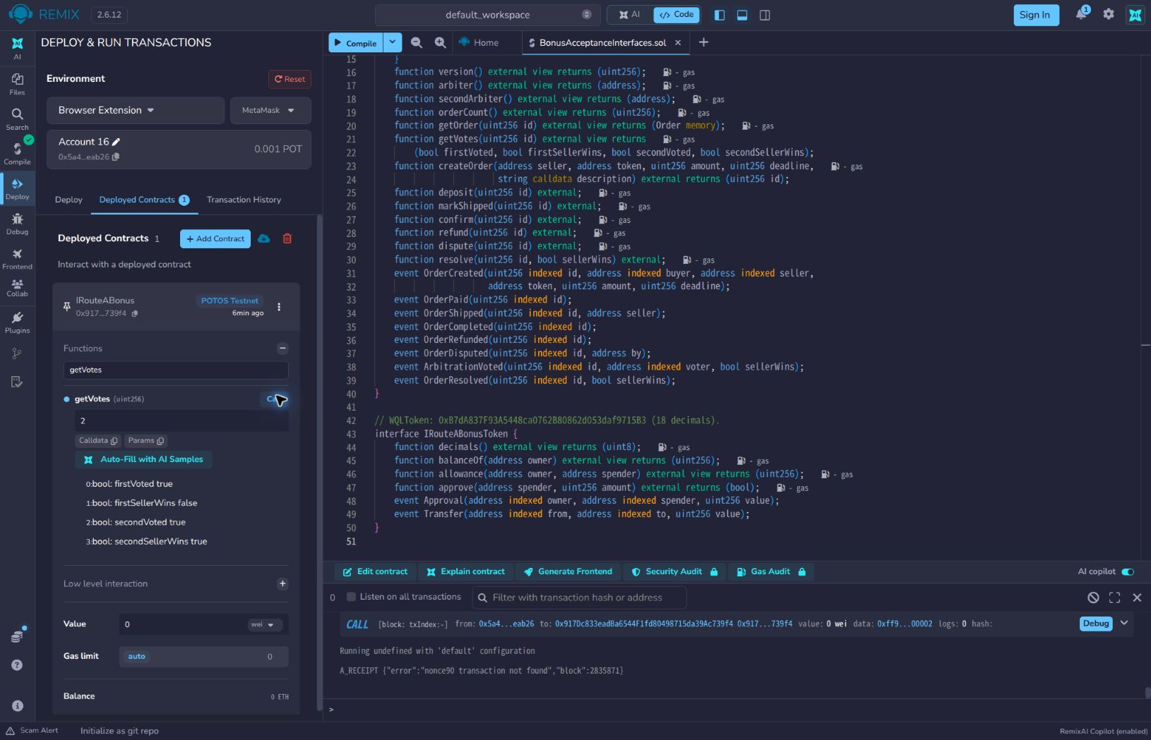

改票达成一致后退款
魏琪霖于00:56:06改投resolve(2,false)，两人均判给买家。该笔同时产生ArbitrationVoted、向买家1个代币的Transfer和OrderResolved(false)。订单2变为Refunded，余额由37/60/3变成38/60/2，证明结算发生在第二票一致时。
图4.5-11 最终投票为true、false、true、false；魏琪霖
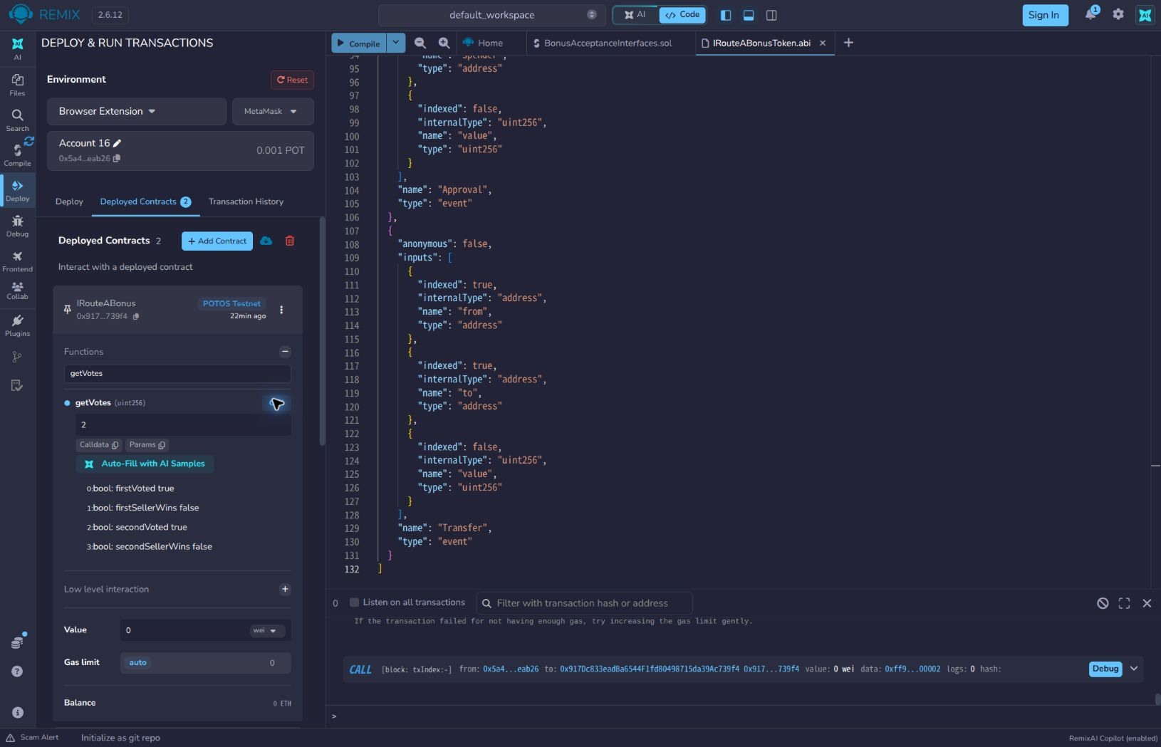
图4.5-12 两人意见一致后的订单2为Refunded；魏琪霖
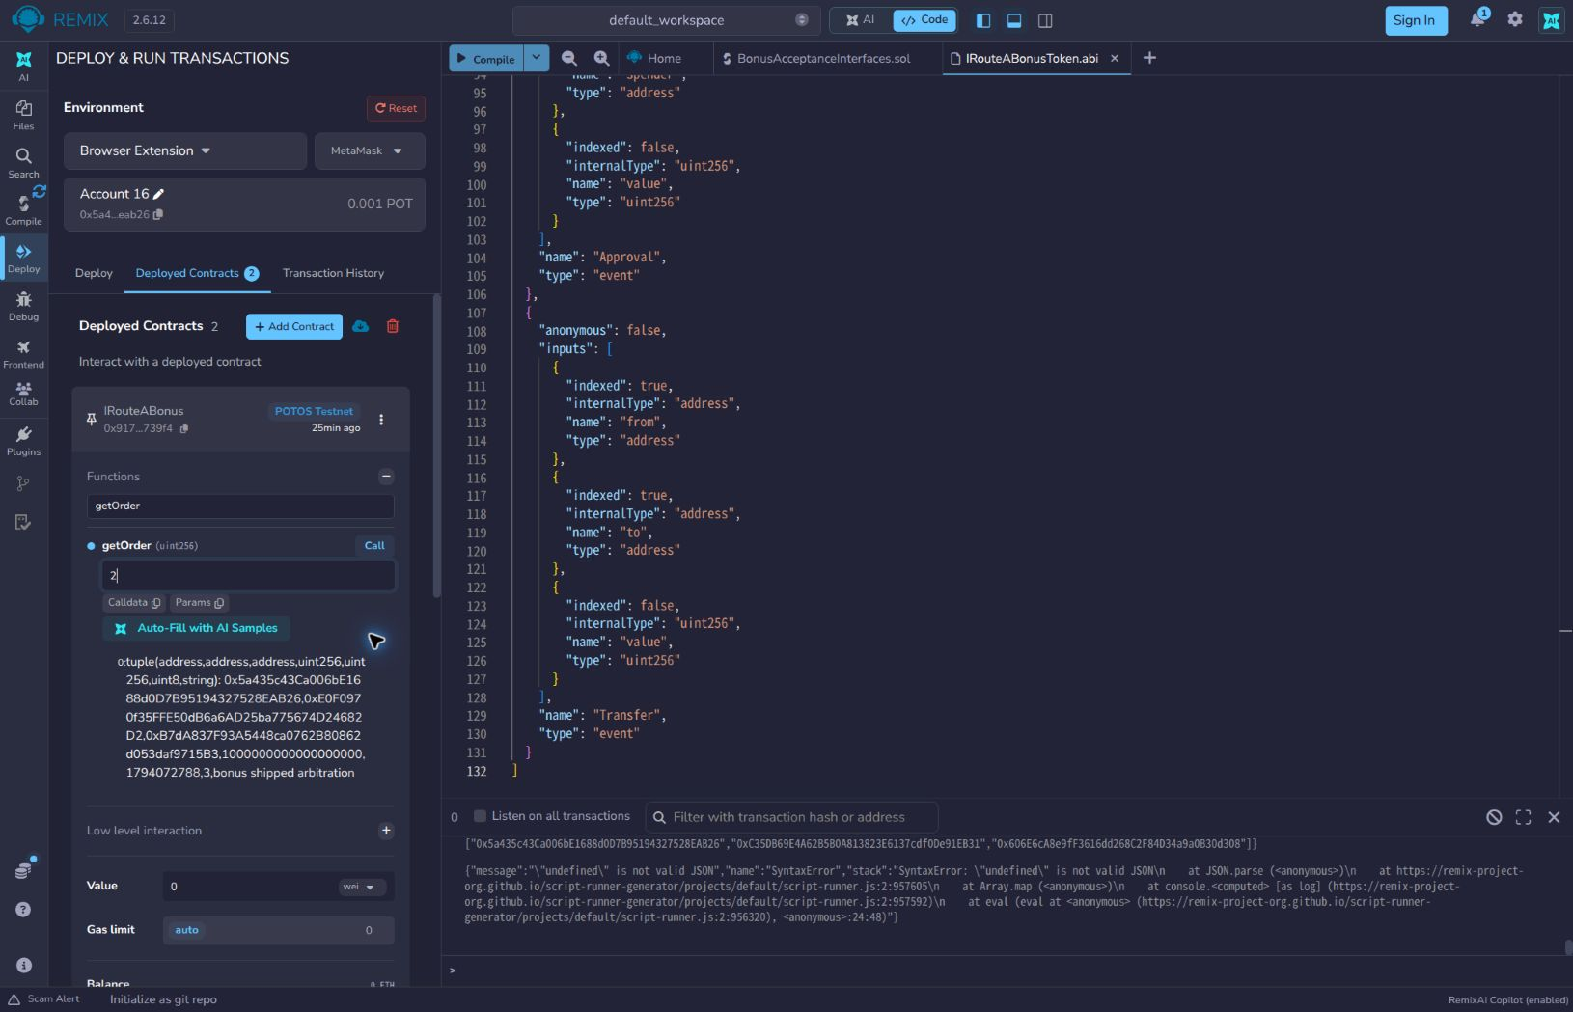

4.5.4 测试与交易记录
全部19项单元测试及5项本地集成测试通过，bootJar构建成功。按JUnit方法计数，每个集成方法包含多条断言和多笔交易。24份被测源码摘要与最终源码一致。必做章节的Service和Controller截图保留必做阶段版本；加分扩展以仓库当前源码及此处验收为准。
原始XML、HTTP响应、本地交易和源码摘要在evidence/bonus/enhanced中；POTOS独立核验在evidence/bonus/potos中。两个浏览器包的104个源文件（含38张图片）已逐字节导入browser-originals，文件摘要与来源一并保存。截图和RPC数据分别标注，不把模拟或本地链结果写成POTOS交易。
图4.5-13 六个JUnit测试类共24项通过及边界验证记录
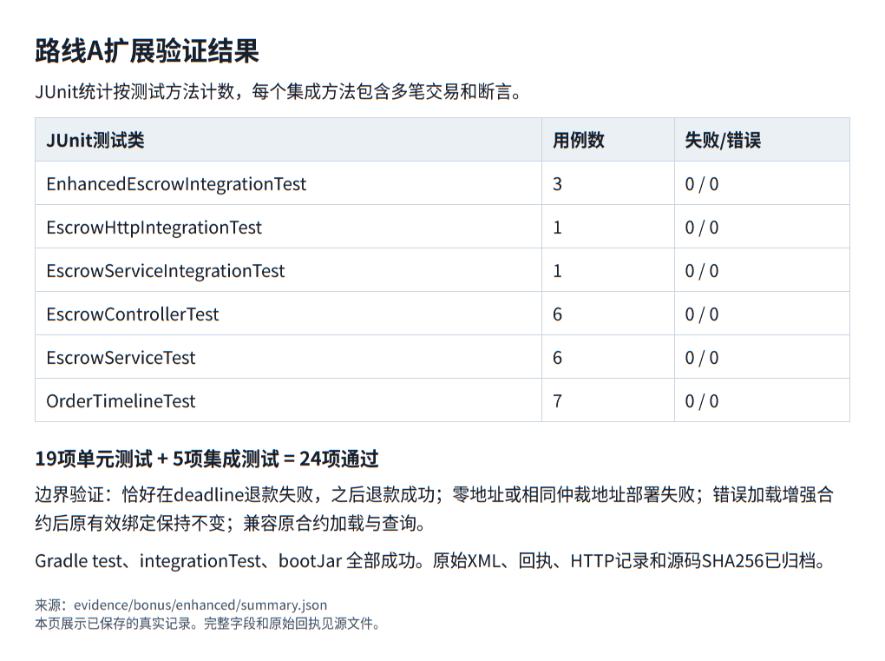

增强订单的实际交易
下表按区块排序列出三笔有效订单的13笔成功交易和1笔失败发货；每笔订单金额为1个WQLToken。回执0x1表示交易成功，0x0表示回滚。全部交易effectiveGasPrice为0，实际执行手续费为0 POT，Gas消耗并不为0。交易哈希可点击打开区块浏览器。
操作和签名人 | 交易哈希 | 区块和回执 | Gas
createOrder(1)  魏琪霖 | 0x64c24b30d7afbc3f423da80358ece8ac  1771f5761fcb00508907b8b7d7d97fe0 | 2835321  0x1 | 81109
deposit(1)  魏琪霖 | 0xf2559557e9ba952abbf2456ccea321cb  7cdfef53e23c9db81f871cad6ef816ee | 2835351  0x1 | 74473
createOrder(2)  魏琪霖 | 0xe9398d162f065e68ed3a2c109bfb2ca8  8183f1a3d077ed35f3fea148a27e8bb9 | 2835388  0x1 | 81109
markShipped(1)  张俊仁 | 0x68fd629d80512648ab23d7ac2ef3c731  9ec445b84df6bd28e1d84ad6f14c3df0 | 2835401  0x1 | 38563
deposit(2)  魏琪霖 | 0xdd782dc5b16477873ca573808de496e6  47b2dd2e8ad44b231590086f5f384e5d | 2835418  0x1 | 74473
createOrder(3)  魏琪霖 | 0x7d882fcb8b7b656ceda390bee1b3e666  bf970478877ecff42264ccf9e8a1d9e6 | 2835440  0x1 | 81109
deposit(3)  魏琪霖 | 0x0140fb9818401908c054a9f9cb19ebf4  cf5fa52d47f07c37ae87b941f74be9c0 | 2835507  0x1 | 74473
dispute(2)  张俊仁 | 0xfe41250933e363cd280e8c77f221bc88  a1a2d4453097433134e95ee352ed3e23 | 2835515  0x1 | 38489
markShipped(2)  张俊仁 | 0xc6ee3ac58363428cd89bfe9285f7fc55  7c6a8ed293cc2dd44ee4add86bf8dcb9 | 2835525  0x0 | 25760
resolve(2,false)  袁嘉骏BE | 0x65b301fa30f296bab8dbecb80711771c  05f37579ea210850999242dbff043cd3 | 2835652  0x1 | 41819
resolve(2,true)  魏琪霖 | 0x168165613a66fe43746b5fa0b39e023a  9770c6746583a8e9af37adb4e96208e8 | 2835927  0x1 | 41891
resolve(2,false)  魏琪霖 | 0xb1f6f2cfbd929685eec808e8eca87170  eac78ef84a1389090a21cbb0f50f98cd | 2836058  0x1 | 81286
refund(3)  魏琪霖 | 0xa99d0c6e0fd7cfaae17193e74590061a  46a0fb0689c4f02258675821bd4c3bfe | 2836134  0x1 | 66788
confirm(1)  魏琪霖 | 0x17517f0e3e713a7bb9d1a05a15764f4c  57a9afd66a77453e9c72b178797f2029 | 2836350  0x1 | 66782
补充部署与授权：
增强合约部署：0x5d2ff55a0e549150d1cbd47e22072d60191747ed09e5f3c6b94d004abf0d78ce
买家授权3个代币：0x8849ad88eaf2dfdc94850a17c11a1cb7c9433467ce33a6f2b9af4af52b481003
保留两项操作偏差：首次增强订单0的付款比截止晚95秒入块而失败，无代币转账，保留Created且过期；有效订单2先dispute成功，再markShipped失败，不能称为“发货后争议”成功。该组合只在本地验证；POTOS发货用订单1，双人仲裁用订单2分别验证。
订单1的超期退款拒绝是模拟证据，未列入交易表；它与表中的订单2失败发货不同。两类失败均保留原始记录，不补造交易或改写截图。

4.5.5 最终结算与材料归档
11月8日01:41独立读取期间区块2836425至2836426：订单0=Created且过期未付款，订单1=Completed，订单2=Refunded，订单3=Refunded；orderCount=4，allowance=0。买家39、卖家61、增强合约0个WQLToken，全部托管款已结清。这是多次latest读取，不能视为历史区块原子快照。
资金核对：必做阶段结算后余额40/60/0；增强阶段支付3个后为37/60/3；仲裁退回1个后38/60/2；未发货超期退款后39/60/1；发货确认再向卖家支付1个，最终39/61/0。下面是浏览器最终余额原图，独立RPC结果与其一致。
图4.5-14 最终买家余额39个WQLToken；魏琪霖
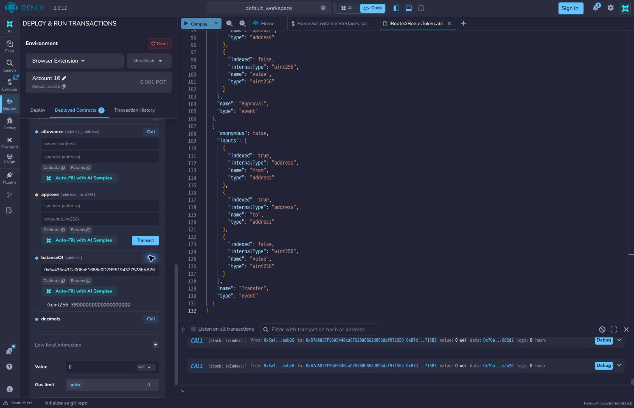
图4.5-15 最终卖家余额61个WQLToken；魏琪霖只读查询
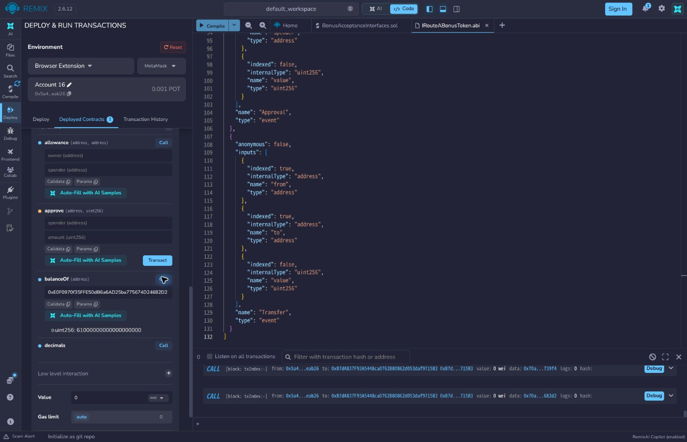
图4.5-16 最终增强合约余额0；魏琪霖只读查询
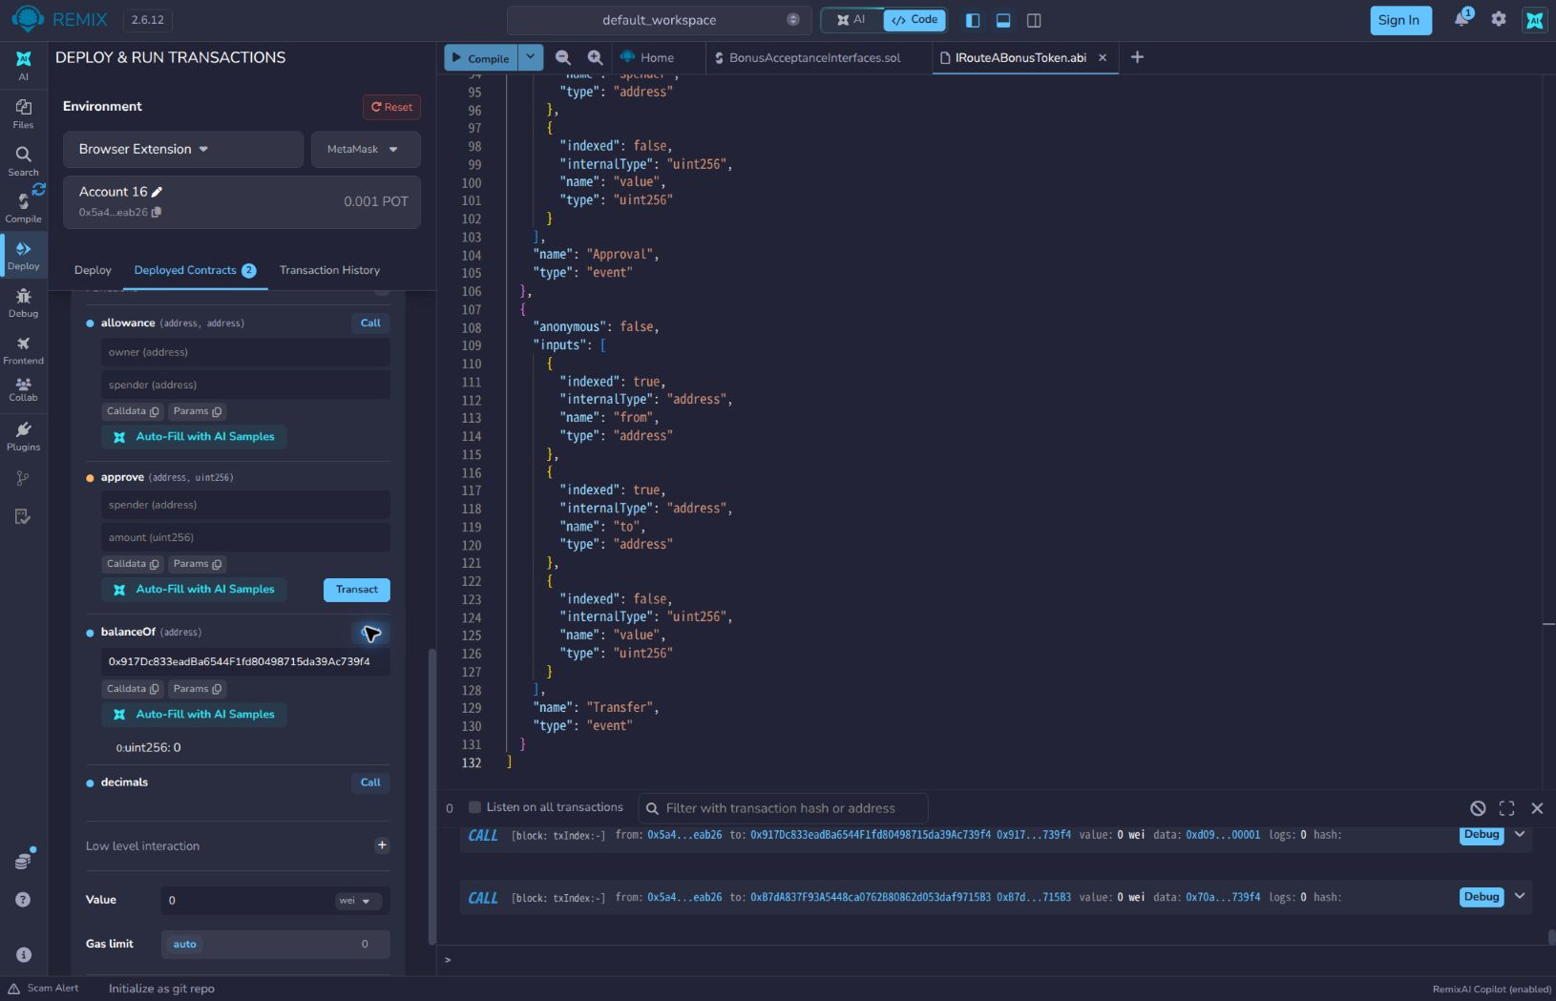
原始买家包来自“查看 Remix 合约界面”，含17张图片，其中7张由组长转交卖家材料；最终包来自“Remix环境状态摘要”，含21张浏览器原图。报告选用未添加标注的验收图，其余接收材料原样保存在交付包，完整目录见docs/截图索引.md。买家包README中的后续步骤是当时的历史交接，不代表仍需执行。

4.6 遇到的问题与解决
必做阶段Controller初版异常分类未正确处理只读回滚ContractCallException，联调发现后补充HTTP409映射与回归测试。合并后保存的12个单元测试和2个集成测试均通过，HTTP集成覆盖25次请求；这些是本地chainId31337开发验证，不充当三人正式测试网验收。
Remix对授权与首笔付款曾显示RPC错误，实际链上成功。我们核对交易回执、事件、余额和Paid状态后继续，没有因界面错误重复发交易。
只读RPC核验曾遇TLS记录错误，采用TLS1.2和有限读取重试并保留证书校验。必做买家阶段截图无法跨对话直接写入本地，后由组长下载ZIP归档，校验20个文件摘要，并与独立RPC回执核对五笔交易。
成员3远程操作使用临时FRP HTTPS隧道，自签名证书检查曾通过curl -k临时跳过；这是本次测试配置，不是已实现的接口认证。浏览器事件参数标签与本项目ABI不同，最终按源码、原始日志数据、Transfer方向和状态核对。
独立复查发现RPC在指定退款前区块2823578时也返回Refunded，历史blockTag行为不可靠。因此保留异常探测数据，只将当前读数标为复查期间的状态；成员3所报块2823657未被写成独立验证的历史快照。
加分验收首次只留15分钟操作窗口，未覆盖人工签名与聊天往返，订单0付款晚95秒上链而回滚。改为较长期限重新创建有效订单，并在每笔创建后立即付款；旧失败订单保留原状。浏览器连接中断和界面报错时先核对链上回执，不盲目重发交易。
最终确认的Remix解码栏logs显示空数组，但raw logs和RPC回执存在Transfer及OrderCompleted两条日志，按原始topics/data核验。日志transactionIndex返回0x307830，而回执为0x0；原始差异已保留，不将日志索引异常改写成正常值。

AI 使用说明
我们使用Codex辅助理解任务、实现Service、编写测试与文档、整合Controller、核对公开回执及保存真实截图；买家及第二仲裁使用“Remix Solidity Editor”“确认 Remix 界面”“查看 Remix 合约界面”和“Remix环境状态摘要”对话辅助浏览器操作，交易经用户授权使用买家钱包签名。Word报告由AI依据教师模板和已保存材料辅助排版。
AI辅助联调时遗漏的异常类型在真实接口检查中被发现，并通过409映射和回归测试修正。AI初设的15分钟操作窗口也不足，实际付款回滚后改用更长期限。Remix界面错误曾与链上结果不一致，我们以成功回执和状态核验纠正判断；远程截图经用户转交后归档。卖家争议由张俊仁操作，仲裁请求由袁嘉骏本人执行，成员1提供后端并独立核验回执、日志及余额。
张俊仁、袁嘉骏各自的AI使用细节待本人补充确认，包括使用工具、辅助任务、人工核查和纠错内容。所有成员应能解释自己负责的代码、交易、截图和数值。

